目录
封面 3
书法 4
测绘生活叙述诗 7
一、攀昆仑 7
二、踏祁连 7
三、尖兵颂 7
四、尖兵颂 7
百感交集欣命笔 8
测绘一生终无悔 9
同窗情 9
师友会聚 10
测量颂 10
追述（外一首） 11
《驼铃集》诗摘 12
（一）自勉——七绝 12
（二）与校友共勉——五言 12
（三）咏玉簪花 12
（四）思乡曲 12
一、颂鼋头渚 12
二、假山赋 12
三、蠡园颂 13
思绪 14
清平乐老同学聚会 14
七绝有感并序 14
自头忆吟 15
日记摘抄 ——西陲边界勘测记 （七律） 16
人生不老测绘兵 16
忆往昔 峥嵘岁月 17
徒步进军大兴安岭 19
西部岁月 20
一、祁连实录 20
二、 河套印象 21
三、 草原纪事 22
三上大山 23
第二天一早，我跨上公共汽车告别名山县城奔赴新的战场。 26
沙漠中的一滴水 26
和杨尚昆同志在一起 26
信念和恩遇 27
巴音布鲁克 29
“侦察兵”为我人生引路 30
忆往事 31
测绘情 32
看老照片有感 34
跨出校门 步入社会 35
一、索赠言师生挥泪 乘列车奔赴战场 35
二、平原高原不相同盆地情形更奇异 36
三、沙漠安家来测量 一杯清水过中秋 36
想念翻译 37
记忆难忘 38
回忆我们青年时期 39
我看到了周总理 40
我的心声 41
人生感悟 42
无悔的青春 42

封面
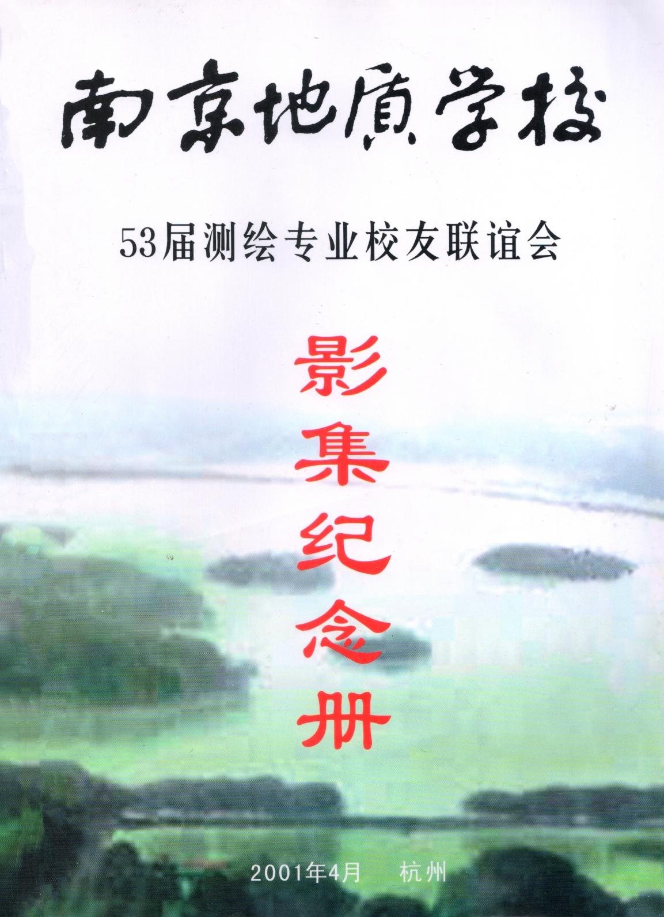

书法
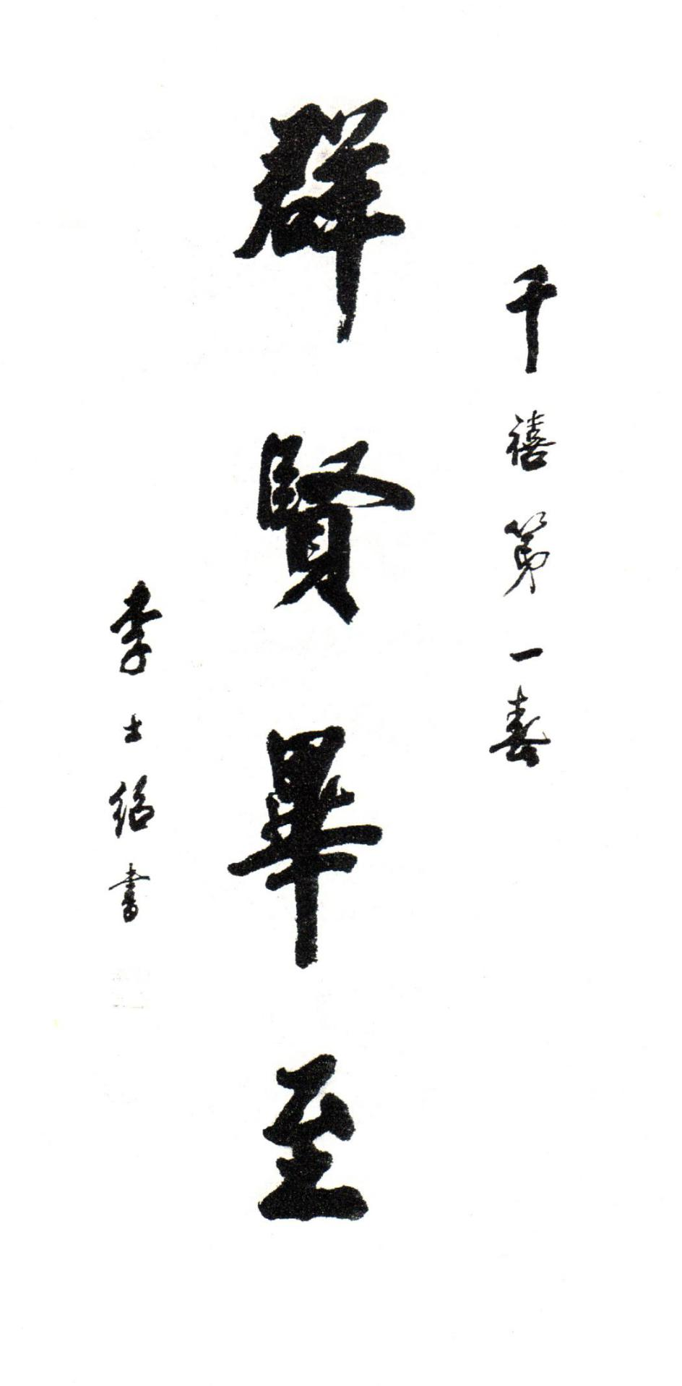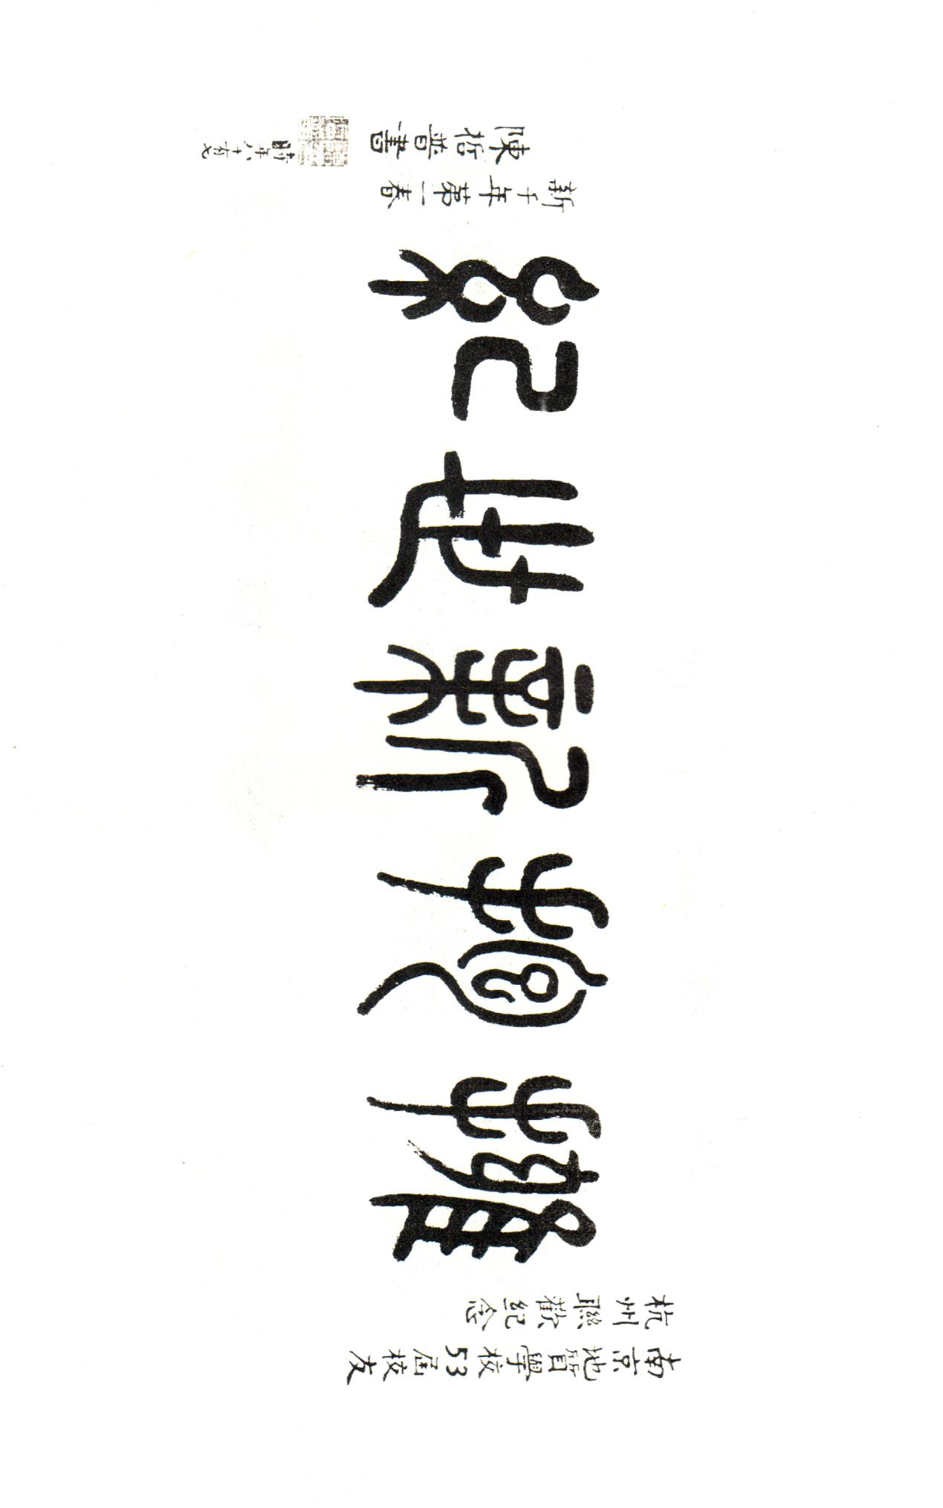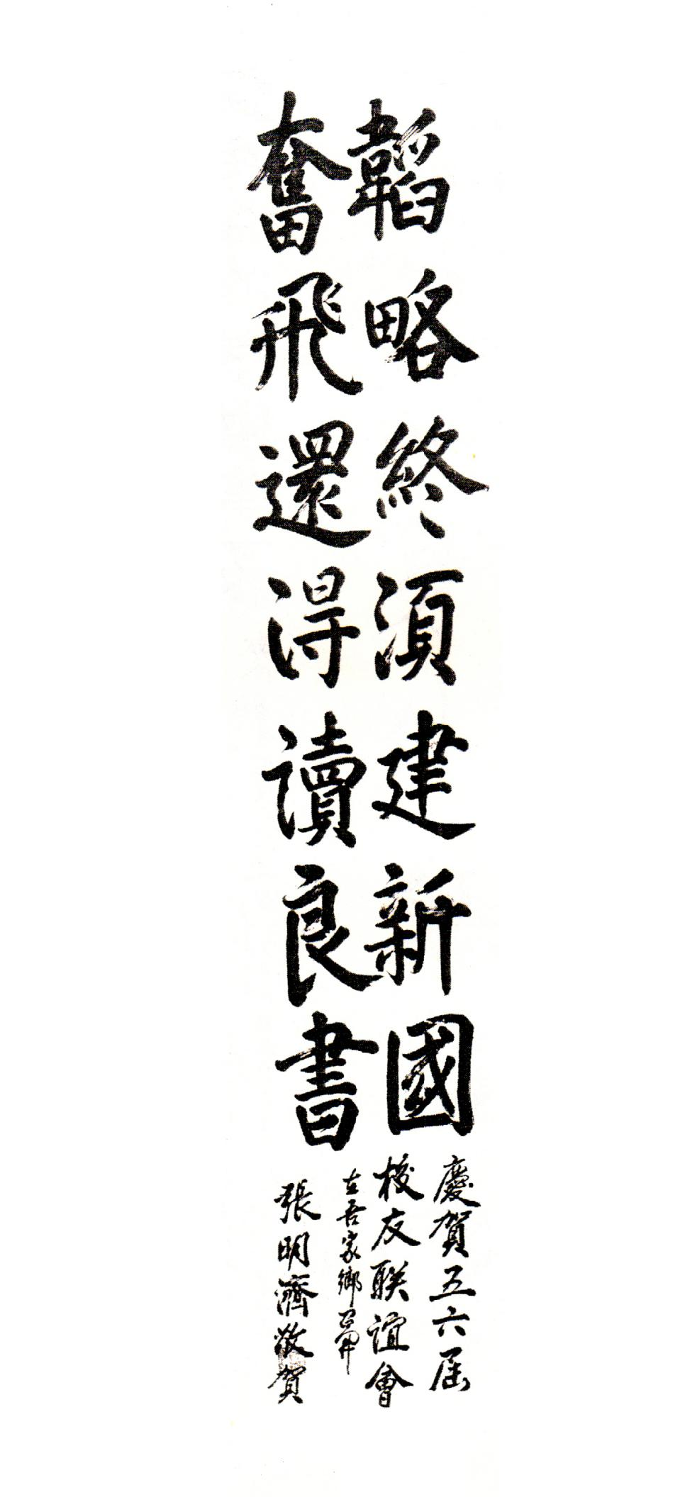

测绘生活叙述诗

彭德富（大地56届）

我们从事测绘工作四十多年，很多往事，永不忘记：

一、攀昆仑
十九初攀昆仑山，
头顶积雪白皑皑。
上山汗透脊骨凉，
下山艰辛鞋底穿。
开发柴达木当先锋，
测绘新兵勇登攀。

二、踏祁连
祁连山曲曲弯弯，
峰峰白云雾层层。
山涧溪水流潺潺，
踏勘崖涧祁连山。
不畏虎豹并肩行，
测量队员披星星。

三、尖兵颂
老风口口狂风嚎，
遍地积雪比人高
单层帆布卧雪山，
毡鞋结冰迈步难。
嘴啃冻馍充饥寒，
“尖兵”心里乐欢欢。

四、尖兵颂
从柴达木向罗布泊，
穿塔里木住楼兰。
翻天山至准噶尔，
绕嘉峪关来腾格里。
颂乌图美草原美景，
扬千里砂海奇观。

编者语：彭德富是大地303班同学。他来信表示、绝不错过晩年团聚的良机，一定带夫人到“天堂”杭州来度过欢乐的星期，并将和其他校友共同游览普陀山。最后他写道：“我写了几段测绘队员青年时代的生活叙述诗，和校友们共同回忆青年时代的生活环境和情趣，更加热爱我们的祖国。更加热爱今天的美好生活。让儿孙们能知道我们这一代测绘队员是怎样为祖国作出的无私奉献。”

百感交集欣命笔
郁期青（大地56届）

闯关夺隘测经纬，
青丝白鬓四十载。
喜看山河披新装，
两袖清风无怨悔！

十年之前中南海，
暖泉涌流激心怀。
遗忘角落闪亮点，
国家表彰亦子慰！

人世炎凉喜和悲，
同窗同壕溢关爱。
愿君豁达驻青春，
延年益寿常相会！

作者注：2001年杭城校友聚会恰逢国测大地队1991年4月受国务院表彰十周年有感而作。

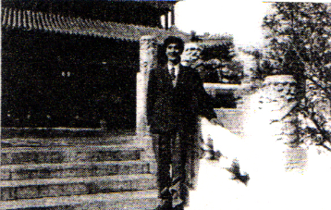
郁期青1991年4月李鹏总理接见后在中南海紫光阁前留影

编者语：郁期青同学寄来的七言诗。是他对40年测绘生涯无怨无悔，豁达开朗的真实流露。只有对祖国的忠诚奉献。才能有无怨无悔的光辉人生。只有对人生的正确认识。才能有豁达开朗的思想境界。让我们都来领受郁期青同学的祝愿：青春常驻延年益寿。下次聚会再相会。

应该告诉郁期青同学一个信息。国测大地一队受国务院表彰后、黄云康同学带领巡讲团到浙江，浙江省副省长柴松岳（现为省长）陪同巡讲团视察了浙江省测绘局。并拔款400万元改善了外业大队的装备和内业大队的设备。国测大地一队的辛勤耕耘己促进了地方测绘事业的发展。

测绘一生终无悔
陈明如（大地56届）

五十年代祁连山麓献青春，
六十年代三江平原摆“战场”。
七十年代辽宁大地作贡献，
八十年代地勘行业当尖兵。
九十年代土地部门发余热，
廿一世纪西子湖畔会同窗。
光阴流逝天南地北播友情，
来日方长五湖四海享晚年。

编者话：陈明如是大地304班同学。目前仍受聘于南京市土地局地籍信息中心工作。是为数不多仍在发挥余热的校友之一。祝愿他健康长寿！

同窗情
曹继根（地形56届）

同窗三载结情谊，
先创事业各东西。
四十年后得休闲，
聚会杭城话今昔。

编者语：曹继根是地形302班同学。退休前在国家基础地理信息中心工作，94年后因患病未能参加南京、镇江等校友聚会。虽然现在疾病尚未痊愈、但他来信说：“世间没有比友情更宝贵的了！”下决心到杭州来和老同学们相聚，“聚会杭城话今昔。”

师友会聚
张建中（工测55届）

欢聚莺歌燕舞，
倾诉谈笑风生。
师友亲人杭州会。
高朋挤满座，
齐齐乐融融。

世纪人才辈出，
校园百卉争妍。
测绘战士奋当先。
昔往杨柳依，
今思雨雪霏。

测量颂
王伯泉（大地56届）

用我们刚健的步伐，
丈量着伟大祖国的宽广大地。
用我们辛勤的双手，
描绘着美丽祖国的锦绣河山。

曾经架起过帐蓬的地方，
将会耸立起高楼大厦。
曾经攀登过的崎岖峡谷，
将会筑起通向朝阳的平坦大道。

明洁、天传同学：
这是我1957年在国测大地三队写的一首小诗。1958年4月我就被划为“右派分子”回家务农，失去了和你们一起献身测绘的机会。去年镇江聚会时，你们从杭州买了奶粉、藕粉等营养保健品，托冋学带给我，使心情冷漠的我感到了同窗的情谊、社会的温暖。我应该珍爱生活、保重身体，尽可能地为社会献出一份爱心。
回农村后，我於1976年到藕塘中学临时代课和在校办厂修理电动机，1979年1月被安置到藕塘水利站当水利员直到1997年10月正常退休，现退休月工资1000多元，生活还是可以的，请校友们放心。我在国测大地三队时，技术大队长佟祥禄待人很好，我一直想念着他，不知他的近况如何？如有可能，请转告我向他的问候！
同学们能在“天堂”杭州团聚，一定很有意义，我是很想去的，但身体不允许我外出远行，深感遗憾。我就在家乡预祝联谊会圆满成功，衷心祝愿老师、同学们精神愉快、身体健康、万事如意。
致
礼！
王伯泉
2001年1月5日

编者语：以上是王伯泉同学来信来稿的摘编。我们一定将影集纪念册寄给王伯泉同学，把杭州联谊会欢乐、真挚、温餐的氛国捎给他。陪伴他安度晩年。

追述（外一首）

张伯奎（大地56届）

芸芸众生聚金陵，
朗朗声震鸡鸣钟。
桃花绽放飞塞外，
祁连呼唱昆仑应。
长安举杯酒未冷，
号角冲霄催登程。
泛舟东海击波浪，
五指山巅绶彩虹。
皑皑天山觅北斗，
茫茫林海锁黑龙。
中原千里润沃土，
大漠万里追黄风。

披星戴月品霜露，
走笔精绘神州容。
青丝漂染深山绿，
白发洒布夕阳红。
思君音容情未了，
移形弄影校园中。
世事变演多出戏，
沉雷响后不言惊。
难得西湖叙往事，
消解思怨净赤诚。

2001年元月于徐州

《驼铃集》诗摘
唐正泉（大地56届）

新世纪之春，校友杭州联谊会筹备组编辑影集纪念册，是一件很有意义的好事。现将以往习作《驼铃集〉诗中摘抄几首于此，不当处请校友指正。

（一）自勉——七绝
征尘沙场验骏马，
红炉赤焰炼真金。
艰难困苦出英魁，
紧风浪中显刚强。
1956年4日于西宁市

（二）与校友共勉——五言
愿似常绿松，
能耐风寒侵。
愿似霜月枫，
处处相映红。
1956年4月于西宁市

（三）咏玉簪花
碧玉花开聚枝头，
花开花谢继不休。
绿叶扇形风和柔，
保持谦逊戒骄娇。

阔气享受不需要，
温暖阳光定要足。
如若栽种阴暗地，
沾染官、暮苗不秀。
1958年3月于西安市

（四）思乡曲

一、颂鼋头渚
日照湖面闪银光，
远处白影帆船晃。
鼋头景色迷人醉，
赛入灵霄瑶池台。

二、假山赋
渔庄假山巧玲珑，
精工筑成屈曲洞。
游人入山疑路途，
迂回曲折盘其中。

三、蠡园颂
四季亭
长堤湖畔四季亭，
亭亭一脉共相同，
春秋二亭卯酉居，
夏冬位于子午中。
东西八六尖角亭，
遥遥相对欲呼应，
环亭荷池水澈清，
倩照池边恋人影。

长廊
蠡园曲廊绿砖墙，
墙嵌花窗式异新。
一窗一式细致密，
婉如针剌绣花枕。
里许长廊栏绛红，
倚身倾听波浪声。
细如女音娇声滴，
宏若雷鸣巨炮震。
夕阳西照一片金，
远望湖光泛金淀，
鹤立孤山湖中晃，
柳树湖畔站黄莺。

1958年中秋初稿于内蒙二连
1964年冬修改于四川省计量局

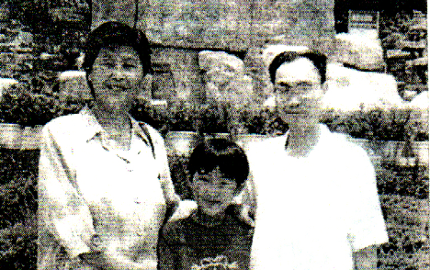
2000年9月18日唐正泉、惠英娣夫妇与外孙女在江阴市鹅鼻嘴公园合影

思绪
薛恒福 管淑瑞（航测56届）

金陵寒窗苦，
长安立业难。
风雨数十载，
迎来夕阳灿。

相聚西湖畔。
白发映红颜。
欢歌偕笑语，
情谊盛满船。

同学如手足，
事业紧缠绵。
志同亦道合，
开怀忆当年。

清平乐老同学聚会
金光（大地56届）

同窗学友，离别数十秋。
含笑相视皆鹤发。
一片情谊依旧。

昔日红旗猎猎，
而今畅叙欢歌。
欣逢千禧新纪，
祖国更展宏图。

七绝有感并序
方钤雁（航测302班）

同届校友期于草长莺飞之际共会杭城，再续去岁润州相聚盛事，因赋

其一
岁月人生猛回首，
弹指一挥五十秋。
寒去春回出外游，
西子湖畔会挚友。

其二
去岁曾上北固山，
今朝又访虎跑泉。
何时更与春风约，
胜棋楼上一凭栏。

其三
阔别天涯几经秋，
共谁剪烛话离愁。
欢会莫辞尽一醉，
西子娉婷笑白头。

其四
西施故里遍地花，
春色美景人人夸。
瑶池普陀胜仙境，
归来不思游天涯。

其五
故人聚首西子湖，
轻歌受舞两相和。
美酒佳肴享不尽，
来年再会玄武湖。

自头忆吟
周则瑞（大地56届）

抬头起步 喜盈盈，
江南春色 诱我行，
一年一次 同学会，
白头聚首 乐无穷。
同窗共读 学友情，
吾等出师 首批行，
昔日并肩 战戈壁，
描绘山河`精测地。
流星岁月 银发起，
回味人生 忆当年，
英雄气概 战大地，
无需榜上 留芳名。
今方携手 共出游，
返老还童 真神气。
名山西水 开眼望，
心扉畅开 快意浓。
常乐忘忧 增益寿，
夕阳好似 日方中。

日记摘抄 ——西陲边界勘测记 （七律）

杨锁海（地形56届）

测绘儿郎何懼难，
高原边疆战犹欢。
铁鞋踏破千年雪，
钢笔画尽万重山。
夜宿昆仑露气寒，
朝辞喜马篝火暖。
觇旗飘扬帕米尔，
冰峰顶上迎朝阳。
写于1970年元月16日

作者注：本人奉命边界勘测，59—60年在喀喇昆仑山，61-62年在喜马拉雅山、63-65年在帕米尔高原，历尽艰辛，今以七律聊记之。

人生不老测绘兵
尤凤鸣（大地56届）

有志青年上地校，
三载同窗情谊深。
测绘生涯四十五，
华夏大地鲜花开。
建设尖兵多光荣，
人生不老测绘兵。

忆往昔 峥嵘岁月
黄云康 张蕴华（大地56届）

走出校门已四十六载、每逢老同学相遇都有许多往事和酸甜苦辣的经历相互倾诉，这些与其他人，包括家人、同事在内的一般人都谈不起来的，只有同学间才能共鸣、才有情趣、才过瘾、才有真实的感情流露。这都因为我们有地炆三年的同窗情谊。

四十多年、我们的国家、民族在前进道路上经过了多次起伏跌宕。期间我们这届同学在建业中也吃了不少苦，受了不少难。我试着归纳为三次大洗礼，或曰三大磨难。

笫一，当数踏入社会之初、面临大自然决非寻常的战斗洗礼。一大批生长在江南鱼米之乡的热血青年，一下子都扎在西北、东北的沙漠、戈壁、雪山峻岭之中，偌大的反差，苦不堪言。没几年就传来某同学作业途中涉水牺牲某同学在山林中作业被蛇咬身亡；某同学走失沙漠，长眠荒野；某同学测沾野炊煤气中毒离世；某同学外业住店被匪徒杀害……他们中不乏独子，有的刚在热恋中、有的新婚燕尔，有的刚当上爸爸，还没来得及见儿子一面。为什么五六十年代、外业队出测时、妻儿送别时的气氛总是格外凝重、悲伤？只因为那些年都是冬季收测时总比出测时少几个人、少的人永远回不来了。

大自然对我们真的太残酷了。同学们的各神历险记和至今道来仍令人悚然的故事枚不胜举。我想，我们虽然没有处在保尔·柯察金的年代，可经历的恶劣环境，生与死的考验，绝不比当年保尔少。我还想，困难险情各行各业都会有，但我们当年所遇到的非常人能经受的处境、困难，在三百六十行中实在是屈指可数的。

磨难就是考验。据我们所知，同学中没有遇难退却的，更没有因环境太艰苦当逃兵的。反而，至今犹在耳旁的倒是一些同学在生死线上挣扎时，把生的希望让给别人的掷地有声的诤诤挚言。

前几年，云康在一次地图展览会上陪同江泽民主席时，江主席问：“测绘工作很辛苦吧！”云康答：“是的，江主席，测绘工作非常艰苦。有这样一支测量队，建队36年，作业中牺牲了36位同志。”江主席随后驻足对陪同的同志说：“测绘工作关系国民经济建设和社会发展，很艰苦。很多测绘工作者为人民献出了青春甚至生命，人民永远不会忘记他们…”想必岳殿春、蒋苓、陈奇、陈敏顺、王保南等同学会受慰藉于九泉之下。

第二个磨难，是指发生在我们同学身上的政治劫难。出校门二、三年内就陆续传出某航测队有个“右派反党小集团”，成员均是我们的同学，骇人听闻多年后才略知其中原委，完全是莫须有的、人为的、强加于人的。是的，二十多年后，几位“右派”同学陆续摘帽了，还有发生在其他队的各种名目的“反社会主义分子”、“坏分子”的同学也平反了（有些至今还留有尾巴）。可是他们的青春呢？美满的家庭呢？老双亲几十年生活的安宁呢？都没有了。记得十年前云康在某地遇到一位老同学，年过半百了，却怀抱幼儿，住一间陋室究其故，原来是在那个“斗争”的年代，天方夜谭式的政治原因所致。看了，听了、着实让人压抑得说不出话来。六一年大精减下放，好端端的一批作业中坚被减下去了。其中有的同学相当长的日子里。生活拮据，步履维艰，务农的、摆地摊的、看水闸的……去年还听说有位同学原单位发给的生活费一年仅300元。文化大革命更是浩劫，不去说它也罢。也许有人会说，受政治运动的折磨羁绊及文革的祸害举国一样。我说不尽然。肃反、反右、反右倾、大跃进、四清、文革这二十年正逢我们20—40龄这样最好的年华。期间，才能得不到施展无效劳动比比皆是，我们这一代人损失的岂不是比一般人更多。

第三个磨难是69年国家测绘总局系统建制撤销，人员遣散下放再分配。这在当时不啻是一晴天霹雳。试想，计划经济体制下，测绘技术人员不让干测绘能干什么？极具讽剌意义是，69年底，西安一分局工宣队宣布职工下放方案的前一天晚上，大操场上正好放映电影“无限风光在险峰”。当出现测绘人员勇攀山峰，实施测量作业的画面时，静静的观众中传来一片抽泣声。他（她）们的痫楚与愤怒不言而喻。其实、很多同学此时的感触并不完全在个人前途，而在于诸多朕想：国家不要我们测绘了：建设停摆了：中华民族前进的脚步凝固了。怅然若失，报国无门啊！说来哭笑不得、下放分配干什么的都有，卖扫把的、澡堂开票的、洗猪大肠的、带着红袖章专门维持街上排队买肉秩序的得当时云康曾受派携22人的材料。按各自的意向奔赴天水、兰州、宜宾、简日、绵阳等有关单位“推销”，费尽口舌，看尽冷面孔，最后只解决了天水人。那种自己把自己当处理品甩卖的日子，说来令人心酸。在西安一分局的同学中最糟糕的要算强行分到陕南一带贫困山区的。只听说他们几经辗转，很无奈。前不久，一位被下放在安康的老同学在电话里对我们说“……下放以来这三十年，我是含着泪水熬过来的……”可见一斑。今天我们这一届同学所以会从许许多多行业中退休下来，和69年那次下放有关。回首这段往事，对多数同学来说、太不公平，实属一大不幸；于国家，何尝不是把这部份规模不小的、难以培植的测绘力量给白白地荒废了。

忆往昔，峥嵘岁月。三次大洗礼和磨难伴随着四十多年的生涯过去了，今人欣慰的是，我们之中绝大多数在困境中并没有虚度时光、并非碌碌无为。有据可查，南京地校首届测量班同学确实在测绘事业中有大量不朽的业绩，完全可以告慰母校师长、告慰江南父老、也可以告慰英年早逝、长眠地下的同学和战友。比如，东经107°以西国土上大地控制网、水准网的拔地而起：1/5万、1/10万地形图一幅幅的填补空白；世界最高峰珠穆朗玛峰高程的精确测定并公诸全世界等等，等等，都凝聚看我们同学的心血和汗水。而且不管内外业，首届地校同学扎实的功底、娴熟的技能和朴实无华、硕强的作风，一直在测绘界传颂，有口皆碑，可称得上是建国后测绘事业基础创业中的一批基石。为什么能这样？我想，这和我们这届同学的整体思想素质有关。而这种良好思想素质的植入，是得益于我们思想成型过裎中所受的那神以建设祖国为己任，要“把青春献给祖国”的纯正的教育。

更值得庆幸的是，当我们先后迈向“知天命”的年龄段时，改革开放的春风吹遍祖国大地。虽然我们报效祖国的最佳期已经过去，但毕竟在各自的岗位上做了十来年力所能及、实实在在的工作。重要的是、政治空气清新了，心情舒畅了、我们的生活随看经济的发展而过了（虽然吃不多了、穿什么也不怎么好看了）、凭票证换大米、吃粗裉、排长队的日子不复返了，这么说来我们还算有福之人。

现在常常这样想，平凡而又极不平凡的一大殺已过去了。让我们珍惜、不忘记这殺有意义的且对后人不无启迪的过去，务实当前，向前看，多想些开心的事，走得动就多出去看看，安享晚年，走好人生的最后一段路程，个个争当百岁老人。

编者语：每个人的经历不同，想问题、看问题的角度和层次也就有异。黄云康、张蕴华（编者分析主要是黄云康执的笔）的文章就习惯用宏观的角度来审视我们40多年的测绘生涯。他写的次洗礼或磨难，真实地反映了我们共同的经历。读了让人感受到是一次总结，乜是一份慰镨让正在走的人以借鉴、让已经走过来的人以宽慰。我们想这大穊就是黄云康同学写这篇文章的初衷。

徒步进军大兴安岭
——忆野外生活片断
谢杏大（大地56届）

五九年国测大地九队三个中队的任务是在内蒙古沿额尔古纳河的大兴安岭原始森林地区布设二等三角网。一中队部在最北的西口子，二中队部居中在乌玛、三中队部在南端的鸟启洛夫。四月底南方正是春意盎然的季节，可是北国仍是冰雪的世界。为赶在解冻前进入测区，这时三个中队的作业人员已云集在内蒙古頷尔古纳右旗的吉拉林（中苏边境村庄），准备出征。

原计划是借用苏联一侧压平的冰道、用汽车送我们进入测区的，由于接近解冻时期、可能是为了安全起见，经与苏联方面联系，没有同意我们过境运输。没有办法，时间又不等人，最后决定发扬红军长征精神，徒步跋涉进军测区随即各中队抓紧时间做各项准备工作，在当地政府的支持下，雇佣了几十匹马，当地百姓为我们准备食品——烤列巴（面包）。准备就绪后，我们就从吉拉林出发了，前面有向导领路，后面有向导压阵，三个中队一百来人，有的拉着马匹，马背上驮着行李和食品，有的背着行李，前后队伍有一、二里路长，浩浩荡荡显示岀中华民族的雄壮气魄。也是边境地区很少见的一道靓丽风景线。

一路上除途经乌启洛夫与鸟玛两个居民点外，见不到人烟，只有几处破旧的木板房。因此我们一路上几乎都是风餐露宿。吃的是每人每顿二个列巴喝的是冰雪水；因防火期。不准随便用火，只能到居民地和有板房的地方，才允许我们烧点开水喝、更不能抽烟。在没有居民地的地方，只能露宿。露宿时，两个人一伙，各自寻找向阳面没有冰雪又稍平坦的山坡，一个人的铺盖当垫另一个人的铺盖当被，和衣而睡，这真是“以天为房，以地为床，黎明始觉被上霜”的情景啊！就这祥每天大约要行军五十来里路，尽管生活艰苦、但同志们的精神仍然很饱满，袁志依然很坚强。

一路上崎岖小道，沟沟坡坡，跋山涉水，翻山越岭，很是艰险。大部分走的是山路，其中有名的叫“滚驮子岭”、“滚兔子岭”，其实大兴安岭的山与西北的山相比不算高。而听这两个名字就知道山陡了点。当我们路过这两个岭时，确实名符其实，待我们还未爬到半山腰时，马背上驮的东西就滚下去了，有时连马带物一起滚了下去、没办法，只好把东西先扛上岭顶，然后再把马拉上来，重新驮上。有时走冰道，冰道也有卮危险、我记得有一天走的冰道，有一匹马因掉进冰窟窿、把肚子划破了、肠子都露岀外面，无奈还得前进，结果到住地后、被枪杀吃肉了，这乜是行军途中我们唯一的一次“改善生活”。还有我们在过乌玛河时，冰面上已开始融化流水，前面的同志随即赤足趟水过河，谁也没有想到水下有象尖刀似的冰叉，把我们同志的脚扎破了，幸好过河就是乌玛林场，经医疗包扎，没有影响行程。

我们是一中队，路途最远记不清二、三中队他们走了多少天，我们一中队在地图上不过三百公里的距离，整整走了十五天，走得人困马乏，精疲力尽，在最后阶段，两腿已疲劳得失去了知觉，到了目的地西口子后，中队让大家休息两天，结釆蒙头睡了两天，待第三天起来时，腿脚仍然发软无力。这时虽然觉得生活的苦涩，但想想红军长征二万五，真是小巫见大巫了，一切酸甜苦辣也就抛至九霄云外去了。

遗憾的是、当时条件差、没有照相机、摄像机、想必一路上还有很多同志的可歌可泣事迹没有记录下来。況且有的动人景象无法用语言描绘岀来的。要不然可以扫一部生动的具有历史意义的记录片。

幸运的是，在行军途中半个月的时间里，风和日丽，没有遭到风雨雪的袭击，大家都平平安安地到达了目的地。

作者注：（1）当时的苏联边境即现在的俄罗斯边境。（2）当时参加进军大兴安岭的同届校友不少，现只记得有汤友生、申可坤两位。

西部岁月
何宜昌（大地56届）

白云环绕着祁连山，
鲜花开满了青海的草原。
草原上有无数的牛羊，
深山里有无尽的宝藏……
不知从哪年起，这首《祁连山之歌》便成了每届师生联谊会的序曲。面对阔别多年的师友，聆听记忆深处的歌声，恁你铁石心肠，恐怕也难逃热泪盈眶每当此时此刻，我便心潮澎湃，不能自己，新中国成立初期置身于大西北建设者行列的如烟往事，就会在我眼前一幕接着一幕……

一、祁连实录

1956年4月，西去的列车把我们这群“工业建设的尖兵”送到了当时陇海线的终点沾兰州市。经过短短的几天休整，我们这些被分配到第二大地测量队的同学们，在各分队领导的带领下，从不同方位向祁连山挺进，不到半个月工夫，就完完全全与八百里祁连融为一体了。

记得我们的选点组是从门源回族自治县进山的。每个野外作业小组除七八人外，还有十几头牦牛。依山傍水搭起的帆布帐篷，便是我们的家。三块石头架起的锅，便是我们的灶，对我们这些在江南水乡长大的年轻人来说，考验个接着一个：既要适应海拔4000公尺的高原反应，也要忍受十天半月难见一张陌生的脸的孤独寂寞。此外，“生活关”也是难题。睡的是地铺，虽有羊毛毡狗皮褥，也难挡高原夜晚的彻骨寒冷。半夜里冻酲过来，只得起身绕着帐篷跑小步，身子暖和了再接着睡。烙饼和面糸是我们的主食。进山时，要用两三头牦牛驮面粉、青稞面，再用两三头牦牛驮粉丝、山药蛋。有次天降大雪，帐篷的门窗全被封死，我们一口烙饼一口雪，足足被老天爷关了三天三夜“禁闭”……

野外作业的顺利与否，与天气好坏关系密切。凌晨一两点钟，组长张文翰便要披衣起身，蹑手蹑足钻岀帐篷，观察气象，判断天气好坏。如决定上山选点，才将组员一一叫酲。从营地到选点山头，最近也有十多里路。通常拂跷出发，要经过四五小时的艰苦跋涉，才能到达目的地。在这段路程中，可以“欣赏”到四季的变化。最初是“春夏”，在晨光照耀下，但见灌木丛丛，涧水淙淙，还真有几分诗情画意。再往上走，景色渐变，由枯草到浅雪，由浅雪到雪原，白茫茫一片，晃得你睁不开两眼。行进在这片没膝深的“冬季”的雪原上真可谓是步履艰难，每前进一步都要消耗不少体力。更可恼的是，好不容易攀上山顶，一眨眼间风云突变，飘起了鸫毛大雪，于是，一切辛劳前功尽弃，只得垂头丧气地返回营地……

那一年，我们在祁连腹地的山山沟沟里，足足生活、工作了5个多月，直到9月初才奉命离开那里。可以说，这是我们离开学校后的第一次洗礼。从那里开始，我们在大西北广袤的土地上，留下了青春的足迹和汗水。正是因为有祁连山“这碗酒垫底”，什么样的苦和难从此都不在话下。

- 河套印象

结束祁连山的工作以后，我日夜兼程地赶回大队部张掖报到。几天以后，我便随着新组成的第六分队浩浩荡荡的车队，开赴新开辟的内蒙古测区了。

我们小组的任务，是在河套地区进行陕坝基线网的选点工作。起初，我们住在陕坝镇（杭锦后旗所在地）的旅店里，每天骑马外出工作。经过一段时间后，深感开支既大，工作也不方便，于是离开陕坝，到基线附近的一个村子里住了下来。在这段时间里，我们不止一次地爬过陡峭的大青山，越过连绵的小沙丘、趟过冰冷的乌加河、直到最后圆满完成任务。

在河套地区工作三个多月，有三件事印象特别深刻。第一件事是和苏联专家的合作。为了保证基线网的质量，大队专门派了一个专家组来陕坝指导工作。这位苏联专家叫华西里什么的，年方25岁，离开大学刚刚两年。虽然“貌不惊人，语不出众”，但是“随从人员”倒不少，计有行政人员两人、助手两人警卫两人、厨师两人（中西各一）、翻译一人、医生亠人、司机一人、向导人共12人。每次出行，浩浩荡荡，甚为壮观。由于河套地区多为平原、丘陵地带，所以在这种地区选点，只能借助于“高杆”进行。所谓“高杆”，就是在一根20余米长的直木上，每隔三四十公分钉一横木，再把它直立在地面上，然后爬到它的顶端去进行观察。我第一次爬“高杆”时，只爬了一半，双腿便索索索地抖个不停，只好红着脸在众目睽睽下下来。但是那位华西里什么的，他把从助手手里拿过望远镜，蹭蹭蹭的不一会便到了杆顶。并且站立起来，用两腿紧紧夹住“高杆”，拿着望远镜向远处了望。“老大哥”的这手“绝活”真让我们这些年轻的技术员佩服得五体投地。和华西里什么的相处两个多月，当然发生的“故事”还很多，但是印象最深的还是这件事。值得高兴的是，陕坝基线网这个“中苏友谊的结品”，1959年在武汉市的全国测绘展览会上展出时，获得了很高的评价。直到现在，这位名叫华西里什么的苏联专家，还深深地印在我的脑海里。

另外两件事都发生在收测的途中，一件是踏冰渡过黃河，另一件是“朝拜”革命圣地。收测的时候，虽然还只是11月下句，但是内蒙地区的最低温度已达零下20℃，白天气温也在零度以下。12月初从包头过黄河时，但见昔日奔腾咆哮的黄河已不复存在，眼前只有一条闪着银光的巨蟒。当地河工告诉我们，虽然冰层厚度已有两米，但还不能承受汽车的重量。于是，我们将行李、帐篷行军床、公文箱等等，一件一件从汽车上搬下来，再一件一件从冰上拖过黃河装上南岸的汽车。那一年，我曾十余次跨越黄河，但只有这一次印象最深，也最值得自豪。

渡过黄河后，经过两天的行程，便到了革命圣地延安。当天晚上，县委书记、县长一行十余人赶到县委招待所来看望我们，一迭连声地说：“毛主席派来的勘探队，你们辛苦了！”第二天，派了个同志来做我们的向导，领我们到当年党中央、八路军总部旧址杨家岭、王家坪去参观。我们自己有5辆“十轮大卡”，干粮也是我们的炊事员做的，所以三天的“旅游”没有破费当地政府分钱。遗憾的是，从那以后，我再也没有机会去旧地重游。但对我来说，40多年前的那次“延安之行”，也早已成为我人生经历中闪光的一页。

- 草原纪事

1957年是我国测量事业大发展的一年。那一年年初，又组建了好几个测量大队，第三大地测量队便是其中之一。我被调到第三大地测量队，仍旧担任选点工作。去年，已经领教过雪山、戈壁以及沙漠的滋味，今年“换了口味”工作地区转移到大兴安岭林区和呼伦贝尔大草原上了。

5月初从西安出发，乘火车经过几天几夜的长途跋涉，最后来到了黑龙江省的白城市。但这里还不是我们的目的地，第二天又乘从白城到阿尔山林区的地方铁路，到五叉沟车站下车，才算到了“家”。

在林区选点，麻烦可大哩。首先要办好“进山证”，才能进山作业。为了这张证，不知往科尔沁旗的旗政府所在地乌兰浩特市跑了多少次，才算办成进山以后，差不多每天都要碰上骑马背枪的“森工队员”前来检查。他们检查起来既仔细又严格，绝对不允许除我以外的任何人身上带着“火种”。其次，那些漫山遍野的白桦树，非常容易让我们迷失方向；好不容易登上了山顶，观察相邻的点位也大半是“通视不良”。有一次登中蒙边境上的老头山（宝格达山）时，一不小心出了国界，提心吊胆地经历了一次“出国旅游”。幸好没有引起“外交事件”，算是不幸中的大幸。

随着选点工作的推进，我们不久就离开了林区，来到了科尔沁草原。当然时序也渐进到了盛夏。进入草原，人烟稀少，更不用说有居民点了，这给我们的生活、工作带来了许多困难。首先是饮用水很难找到。有一段时间，几乎都是用又黄又浑又苦涩的水来做饭，开始时简直难以下咽。但“人是铁，饭是钢”难吃也只得伸长脖子强迫自己吃下去。其次是蚊虫、蠓虫特别多，对人畜的攻击特别凶狠。搬迁途中，不管马车跑得有多快，这些魔鬼都能紧紧相随，形影不离。为了躲避它们的叮咬，虽是大热天气，我们全身上下也穿得严严实实，头上还要戴顶养蜂人用的防护帽。但是那些不会说话的伙伴受的罪就大了，有时我们在途中不得不暂时停下来，解开套，让它们尽情地在草地上打几个滚，再继续赶路。每天一到宿营地，第一件事便是在上风处燃起几堆半干半湿的牛粪，用浓烟来驱除那些可恶的小虫。于是，一切活动都只得在烟雾笼罩下进行，这样才能“平安无事”。只有一个例外，那就是当你需要远离帐篷去“方便”时，就会成为你最不方便的时候。

上面说了科尔沁草原这么多“坏话”，似乎对它不够公平。其实，它也有着许多可爱之处。在艳阳照耀下，放眼望去，不仅鲜嫩的绿草畾莹悦目，那些不知名的小花也非常生动可爱，令人心旷神怡。特别是在雨后的草原上，遍地都是开着艳丽花朵的黄花，遍地都是形状各异的野磨菇，靠着这些鲜美的野莱，大大地改善了我们的伙食。有一段时间，我们小组住在乌拉盖尔河边，河里的鱼非常多，但“智商”却很低，因为我们的炊事员在没有任何专用捕鱼工具的情况下，就靠手里的一把铁铲，每天总能“打”到一二十条鱼，供我们晚餐时“打牙祭”。

最后，还有一件事至今难忘，那就是亲历了那年锡林郭勒盟的那达慕大会10月里的一天，我们来到锡林浩特市，但见通往城市的毎一条道路上，人群络绎不绝。问了路人，方知都是前来参加那达慕大会的。第二天，我们发现，城市四周一下子出现数以千计的蒙古包，宛如夜空中的繁星。会场周围，一夜之间冒出来无数的商店，琳琅满目，应有尽有。我们在这里逗留了三天，看到了精彩的歌舞表演，也看到了激烈的体育竞技，对蒙族人民的风土人情加深了了解，也给我们留下了不可磨灭的印象。

那一年收测，我们是从集二线上的赛汗塔拉上车，跟去时一样，同样坐了几天几夜的火车，才回到西安。

三上大山
周学良（大地56届）

那是三面红旗高照、卫星满天，一天等于二十年的跃进年代。由于西藏叛乱的影响，原定在川西甘孜藏族自治州地域内寻找基线场地的任务因缺乏自卫手段，不得不停下来。我奉命撤回雅安大队部接受新任务。当时已是深秋时节天气逐渐转寒。

川西丘陵地区的气候与甘孜相比，好像是两爿天，在甘孜是高山林立，干早少雨；可是一翻过二郎山，却变成了“天无三日晴，路无三里平”的丘陵地了，山头好像是新娘的脸，深藏在云雾之中，难得露岀她的真面目，严重影响了全队三角测量观测工作的进展，根据半年多来观测组的实践证明：在终日云雾弥漫的四川盆地，晩上的通视条件比白天要好。为了全面完成全年的测绘任务，大队在全队范围内抽调人力，支援观测组，改白天观测为抓紧有利时机日夜进行。我被派往王仲清观测小组去名山县大山担任司光工作。

大山位于名山县北30里处，名曰大山，它与甘孜的山比起来要低矮得多。从名山县城步行到大山三角点只要半天时间。司光人员是单独行动的，为了行动的方便，要轻装再轻装，帐篷、行军床、锅灶之类均不列入行装范围，甚至连御寒的衣物也要减到最低限度。我从名山县公共汽车站下车后，按照点志记的记载，直奔大山半山腰离三角点最近的居民点——第二耕作区。饱餐了一顿难咽的糠粑粑后，我要求食堂解决三斤白面或玉米面。可是这个耕作区在当时吹牛、瞎指挥风的影响下一味强调玉米密植，因而当年玉米只长杄叶不结穗，造成颗粒无收，当时农民吃的米糠还是国家救济的。于是我要了三斤米糠，炒熟后带上山去。

从第二耕作区上大山要顺看山坡弯进乱石沟，这个乱石沟是长年累月经山水冲刷而成的流水沟、只要天不下雨、它是干的。顺着乱石沟往上爬，愈爬愈陡、最上面成了几乎与地面垂直的峭壁，攀上峭壁就是山垭，再沿着平缓的山梁，穿过500米左右荆棘丛生的灌木林就到三角点上了。

到了三角点，根据我在甘孜的生活经验，第一任务就是做好工作和生活的准备。用腕刀砍了三根臂膀粗、二米许的树干，绑在觇标横梁的边缘作为床，睡在上面可避免土匪或野兽的袭击。横梁正中用垂球定位，架好回光灯。然后下觇标点燃篝火，用行军水壶烧开水，调制糠粑粑，凑合着填饱肚皮。这时由于山头深藏于云雾之中，放不出光，我就烤暖了身子爬上觇标，以米糠包为枕头，在木棍上睡起了大觉，一天的劳累，一躺下就进入了梦乡。不久被一阵沙沙”声惊酲，疑是土匪或豹子，在甘孜土匪经常出没处工作过的我警惕心特别高，立即翻身俯卧在木棍上，轻轻把卡宾枪的子弹推上了膛，静候着异常情况的出现。半个小时过去了，没有动静，我还是全神贯注，丝毫不敢怠慢。这时顺着橹柱窜上一只足有一尺来长的大老鼠，来啃我的枕头包。发现了敌情，原来是耗子在跟我开玩笑。于是我放宽心，下觇标为篝火加薪，复上觇标时特意在橹柱根部的地面上放了一大捧米糠，免得耗子再来吵酲我的美梦。午夜前后，我又被一阵狂风惊酲，风势之大，连觇标也在颤抖。我立即跳下来，想去保住篝火。突然瓢泼大雨倾盆而下，顷刻篝火熄灭了，衣衫湿透了，一会儿我全身为寒冷所迫，颤颤发起抖来。此时我心中十分矛盾：若不下山，不冻死也会冻僵；下山吧，下垭口下的乱石沟十分危险。思想斗争的结果还是决定冒险下山。我摸黑穿过灌木丛，直到山垭口，只听见乱石沟为山水冲击，发出哗哗的流水声。此时我的手电筒已为雨水浸泡点不亮，身上的防风火柴也因受湿无法点燃。我咬紧牙关，随水势下了乱石沟，在沟中趺趺撞撞、连滚带爬依势而下，毫不费力。忘记了走了多久，也不知道到了何处，更找不到第二耕作区弯进乱石沟的地方。对此，我毫不在意，心中只有一个念头：此时此刻只要动就不会丧命。于是我一直往下走，后来感到水势平缓了，就从乱石沟中爬上宽旷的山坡，无目的地向前、往下而行。忽然看见山坡上有断壁残垣的影子，上前探索，没有能挡风避雨的场所，只得继续前行。行不多远，又见有长方形的黑影，上前一摸是一只大木箱，在木箱盖子的端部还有一个斜面。不用多想，只要打开木箱就是最好的挡风避雨之处。于是我用肩膀掮住盖上的斜面，用了平生之力掮着、掮着……终于掮开了箱盖，我脱下湿衣服垫在箱底，爬进箱子蜷缩在湿衣服上，再移上箱盖，留一条透气的缝，在箱中度日如年地等待天明，在箱中虽不暖和，但少了风雨的侵袭，也不再是刺骨的寒冷。不知过了多久，在迷糊中从缝隙里看到一丝光亮，天已蒙蒙亮。爬出箱子，重新穿好湿漉漉的衣服。这时才发现我度过黎明前这段黑暗时光的救命箱竟是四川老乡的破旧不堪的“发财箱”。前面原有二间木屋，斧劈木板的屋面已腐烂塌落，变成了一片废墟。回身继续向前走着，翻过山梁，看见前方山谷中升起一缕炊烟，我快步一看这是附近耕作区的食堂。正在为农民烧制早饭的管理员见到落汤鸡似的我，立即拿出干衣服给我更换，并煮了一大碗姜汤，给我御寒，同时做了丰盛的食物款待我，还为我烘干了衣服。不久雨停了下来，我换好衣服，告别管理员赶往名山县城。行了半里路光景，突然感到阴部疼痛难忍，撩开裤子一看，只黄豆大、黑蜘蛛似的虫子已钻入皮肉之中，用手拈不住、拔不出。正在焦急的时候，从山下上来一个50开外背着背篼的老乡，见我痛苦的样子，上前一看，说：“不要硬拔，我来帮你！”他一边用手轻轻拍打着虫子，一边说“这叫草爬子虫，常常会钻入人的阴部、腋下、肚皮等部位的皮肉中吸吮鲜血。一旦钻入就不能硬拔，只有将它拍打昏后方可连头拔出，否则它的头易断在肉中造成腐烂，那就得上医院开刀，痛苦就更大了。”他抽了口叶子烟继续说，“我们这儿还有一种旱蚂蝗，会钻入人的鼻孔、耳孔中吸血。对付这种虫子只有吸烟，它们对人身上的烟味是敬而远之的。我们四川人好吸烟，原因就在于此。”此时，疚痛已减轻，他就拈住虫子的肚皮，往外一拉把它连头拔出了来。于是我道谢和告别了老乡继续赶路。

这次进城主要是为了改善山上生活，购买主副食品和生活用品，此时还特意买了一条红芙蓉牌香烟，然后再顺着昨天上山的路直奔目的地。

山头仍为大雾笼罩着，工作无法进行。这次我吸取了昨日的教训，动手砍了两捆竹子，一捆根部绑牢，倒置在地上，中间留出可容身的空间，在背风处开一个出入口，另一捆散开覆在周围。这样就成了一个风吹不进雨打不着的竹棚，并在洞口然起篝火。用竹子点燃的篝火十分旺盛，火苗窜得老高，坐在竹棚口，只觉一阵阵热浪迎面袭来，热得我脱下工作服，丢进棚内。继续坐在竹棚口，吃过晩饭，喝足开水，就一支接一支地学着抽起烟来。其实抽烟并不是一件轻松愉快的事。起初是辛辣难忍，接着就咳呛起来，到后来就像醉酒似的眩晕起来。但为了避免爬虫的侵袭，我还是坚持着，苦学着自此，我就加入了“烟君子”的行列。我边吸烟、边回忆、边遐想，真像生活在桃花源中，感到无比幸福。正在我浑身暖烘烘，心里乐滋滋的时候，火神却在一步步向我走来，而我还浑然不觉。火苗烘干了、熏枯了、烤焦了竹棚的竹叶，渐渐达到了燃烧点，“轰”的一声，我左右的竹叶同时燃烧起来。突来的烈火烧焦了我的头发，燃着了我的毛衣。我立即跳起，扑灭身上的火，然后就只是站在那儿不知所措，急的满头大汗，眼睁睁的看着大火吞噬了竹棚和竹棚中的一切。听着竹棚燃烧发出的“噼噼啪啪”的声音，看着渐渐熄灭的火焰，不禁身上已有寒意。此时才想到只有立即下山向大队报告，等大队送来救命的钱和当时必不可少的票证后才能继续工作。当即我迈着疲惫的步伐赶往县城。

到了名山，天还未明。我找到邮电局，叫开了大门，要求值班人员欠资为我拍发到雅安的加急电报。我即在邮电局等候大队来人。10时许，大队党委书记水一平同志乘吉普车赶到邮局，我向党委汇报了事故经过和损失情况。当时水一平同志表示：只要人安全，国家财产未受损失，损失一些个人用品通过回忆登记造册，以后回大队部报销。至于现金等个人用品按有关规定不子报销和补发。他又给我300元备用金及两张公函（一张中国人民解放军成都军区司令部命令，一张四川省人民委员会通知），要我去所在地政府和军警部门求得援助。

在名山县人民政府办公室的帮助下，重新购买了应用物品，踏上三上大山的旅程。

在回大山途中，天气转晴。在阳光照耀下，大山分外淸晰。我快步赶上山顶，太阳还未下山。我立刻爬上觇标，开启回光灯，向观测组放光，再下标做生活准备。可谓“吃一堑，长一智”，吃过两堑的我这次把篝火生得离竹棚远远的，宁可“火烤胸前暖，风吹背后寒”，再不去贪图浑身暖烘烘的安逸了。吃罢饭，天也黑下来了，重上觇标，只见观测组正在向我发出“观测正在进行，请注意守候”的信号，我回复后坐在觇标上，背靠着橹柱，望着前方依稀可见的山影和难得见到的满天星斗，回忆着可怕而又可爱的大山……

午夜前后，观测组又传来了“观测结束，请转下站”的信号，我回复后观测组关闭了回光灯。就在月光下，我整理好行装，连夜赶往名山县招待所。

第二天一早，我跨上公共汽车告别名山县城奔赴新的战场。

编者语：周学良同学在来稿附信中写道：“我根据野外作业中亲身经历的几件琐事，拼凑成一堆不成器的文字，抱着为校友们留下一个笑柄的心情，寄给你们……”但编者读后，没有丝毫“笑柄”可捉，有的只是同样的回忆和只有测量员才有的会心的微笑，因为这一切都来自奉献和敬业。

沙漠中的一滴水
叶晓芳（地形56届）

勘测队员最知道水的价值，勘测队员有许多水的故事。

我的30年野外勘测生活，有一大半是在祖国西北缺水的荒漠中作业的。彭加木献身的南湖戈壁的国家基本地形图就是我们国家测绘局地形七队施测的。那年我们作业组从哈密向南进发，每个组配备三辆加力牵引车，一辆车载的是作业组的工作生活用品，一辆车拉水，一辆车拉汽油，等到油水用完就得赶紧回撤。当时我这个杭州小伙子，最怕的就是缺水。说来你可能不信，为了节约用水，队部规定：除了作业组长每天允许使用小半杯水洗洗眼睛外（组长要观测仪器）什么刷牙、洗脚、淘米、洗菜全都禁止，只保证满足食用。刷牙就在喝水时咕噜噜嗽一嗽，然后吞下去，洗脚就在沙地里蹭一蹭。说也奇怪，一两个月不洗不擦，也不见得会臭气熏天，全靠干燥和风沙，这大概就是“生态平衡”的又一解释：南方靠水洗涤、戈壁靠风吹拂。那真是个惜水如油、惜水如金、甚至惜水如命的环境。

我的一位同事、在另一个作业组里当组长，因为迷失方向，当天没能返回帐篷，第二天全组停工寻找。第三天中午找到时他已牺牲，他的身下压着捆扎好的测绘资料（防止大风吹失）身孛干粮袋里还有干粮，满嘴的蓝墨水色，躺在个沙丘凹部，他是在戈壁滩高温的烤灼下吸完了钢笔中的墨水后脱水而亡的。缺水比饥饿更接近死亡。

当看到自来水龙头旁张贴的宣传标语“请节约每一滴水”时，我都会想起那些在荒漠里作业的岁月和那位满嘴蓝色的战友。

作者注：这是我发表在《杭州日报》“西湖副刊”上的征文稿。所以会被选用，不是我的文彩，而是我们鲜为人知的测绘生活。

和杨尚昆同志在一起
叶晓芳 周继伟（地形56届）

9月14日，听到杨尚昆同志逝世的消息，我们几个和杨尚昆同志有过数次交往的测绘队员十分悲痛，那段难以忘怀的往事立即浮现在眼前。

1976年10月，山西省测绘局联合水准组受中国科学院的委托，在山西临汾带施测一等水准，检测这一地区的地面沉降，以预报当时频繁发生的地震。我俩就是一等水准的观测员。

当时我们小组住在临汾交际处招待所，被“四人帮”迫害的杨尚昆同志和夫人李伯钊，就住在我们隔壁一间15平方米的屋子里。老俩口身边没有子女和亲人，只有两名“招待员”照顾他们的日常生活。老俩口每日除了读书看报，还经常来我们这里串门。当杨尚昆同志知道了我们的工作后，语重心长地告诫我们：“唐山地震害得我们好苦，你们一定要把地震预报搞好，搞准确，提早告诉老百姓。”杨尚昆同志结合自身的经历对我们说我带过兵，打过仗，用过地图，知道地图是测量员跋山涉水测出来的。测量员的生活很艰苦，责任重大。”他还指着仪器箱上的单位落款说：“国家测绘总局是为国家经济建设测绘地形图的，是建设的尖兵。”周继伟正好是四川籍，杨尚昆同志称他为“小老乡”，还向他打听家乡的生活和变化，连连叹曰：“好久没回四川了。”浓浓的乡情溢于言表。每天早晨出测前，我们都要进行仪器检定，杨尚昆同志几乎天天都在招待所的院子里给我们当帮手，搬仪器，扶标尺，挂垂球，与我们亲密无间。

半个月后，我们顺利完成了临汾地区的测量任务。小组搬家那天，杨尚昆同志一大早就来帮我们把仪器、行李搬上吉普车，一直送我们到大门口。他指指门卫说：“不准我离开这个大院，不能送你们了。希望你们好好工作。”那浓重的四川口音，一直萦绕在我们耳边。

作者注：杨尚昆同志是我接触过的级别最高的国家领导人，当时好像还挂着中央办公厅主任的头衔，他对我们说的话都是真实的。当然，他出山后我是没有机会见他了。

信念和恩遇
朱锡瑾（大地56届）

我是农民的儿子，家贫，撑持到1953年初中毕业，已是不易，再想读高进而上大学，那是可望不可及的事了。可是我要读书的信念不变不减，老师也竭诚帮助，共同寻找机会。机会果然来了、南京地质学校到常州设点招生，录取后，不收学杂费，还可享受国家颁发的助学金，为国家培养的地质测绘人才，是祖国建设事业的尖兵和宏伟蓝图的描绘者这一美好的前景，使我无限向往，更加坚定了我继续读书与报考这所学校的信念。从家到常州市去参加考试，有50余里路程，捉襟见肘的几个盘缠，还是东助西借而来的，只能舍车船而步行，经昼夜兼程才到达考点报上了名。第二天要进场考试了，我还逗留在常州市里，举目无亲，食宿无着，到傍晚时分，溜进了常州天宁寺，真是路极无君子，拣了点破纸当凉席，钻进了罗汉堂的旮旯里，与罗汉们为伍，胡乱地睡下了，睡到天蒙蒙亮，个火工小沙弥，进罗汉堂打扫，一见沉睡的我，以为是个死人、大惊失色奔告方丈，方丈赶来以手试鼻算还鼻息浓浓，节奏正常，大幸大幸！把我从梦中推醒，我一见是位慈眉善目的老僧，慌忙向他告以投宿实情，出示报考手续；方丈非常同情，恻隐之心油然而生双手合十，连念阿弥陀佛！他又领我去膳房洗脸、吃早膳，还是绿豆粥加馒头，饱餐之后，还给我带上中餐的馒头和大头咸菜，又给我一包方丈自行配制的末药，叫“镇静散”，让我服下，以防初试怯场临出山门时，方丈叮咛我晚上再回天宁寺，并祝福我高中榜首。

考试完毕、我以胜券在握的精神，道别了天宁寺方丈，离开常州市路欢快地跑回家，静候佳音。《新华日报》统一发榜了，我从头至尾查看了每个姓名，就是没有我，名落孙山！老师和同学都为我惋惜，父母也劝我认种田的命。其实，我既不灰心，也不认命；认为没录取个中必有原因经过再三考虑，决定赶往南京去查分，问个水落石出，也不虚此一搏。查分，当时来说，几乎是破天荒的行动，但我有着坚定的信念和根据：其一，考试没有发现失误和差错，自我感觉优良。其二，第一门考数学时，由于坐前排，一位戴眼镜的胸佩红布条冠以“主考”二字的老师，经常注视到我目光被我顺利、清晰的答卷所牵动着，不时流露出爱慕与赞赏的神情。我早己完卷，因时间未到决不交卷，严格而一遍又一遍地检查每一道题目，甚至是一个小数点也不轻易放过。其他考生都交卷出场了，这时那位主考老师走来，轻轻对我说道：“同学，你答得很好，可以交卷了！”。第二门考语文时，同样以胜任的答卷，贏得主考老师赞赏的目光，仍是到点才交卷，当我转身出考场时，听到主考老师与另一位监考老师说：“你看，那个学生数学考得好，语文也好。”其他科目的考试，答卷也是驾轻就熟，但决不掉以轻心，最后交卷成了我考试的定理，也给主考老师留下了深刻的印象。其三，我相信南京地质学校的师长，会以博大的胸怀，公平、公正、实事求是地对待我的问题，大有希望。

我跨上西行的列车，于凌晨四点多钟，到达南京下关车站，出站后，我一路问讯一路步行到学校。教务科一位孙老师接待了我，当他问明来意之后，就冲着我说：“不被录取，就是成绩不够；查分，这么简单？”我几乎要与他争执起来，这时，那位主考老师进门来了，孙老师马上说诺，这是毛科长，你向他说吧！”我一看，心想：认识的，主考老师原来是教务科的领导（我毕业后留校，与他成为上下级关系的同事，知道他就是学校第一任教务科长毛启麟老师）！毛科长朝我一笑：“同学，是你，什么事？”我向他说明来意之后，他先愣，又马上回过神来说：“你到隔壁办公室等一下，等我们研究后，一定给你答复。”大约一个小时后，听到毛科长摇电话给周道校长说：“这个同学的数学考100分，语文93分……是漏卷造成的……行，行！遵校长意见办！”过了一会儿，毛科长拿着给我补发的录取通知书找我谈话：“……你的成绩优良，是因我们工作的失误和疏漏所致，经请示周校长，你应录取在测绘专业，所有来往车资餐费，均由学校负责。你拿了这盆子和饭菜票先去食堂吃饭，吃完即回教务科，学校用吉普车送你去车站，12点左右有一班火车……”

回顾这些往事，已过去将近半个世纪了，但仍然历历在目，真真切切今天想来，我的坚定信念的确立，来自社会现实的教育和对美好未来的追求；在危难之际施于我爱心的好人，博大的胸怀和公平、公正的母校师长们，他们都是那时代的象征，也是时代所给于我的思遇。如果不是这样。哪有我的今天？我个人的前途、命运和历史也得改写。

2001年元月1日

编者语：读了朱锡瑾同学的《信念和恩遇》极大地感染了我们编者中的叶晓芳，他也是在家庭经济拮据，无法升高中的情况下选择报考南京地校的。而因他提前到达南京，他的准考证是001号，录取后公布在《新华日报》上的名单也在前列，并从此热爱测绘，献身测绘，无怨无悔。我们相信，像朱锡瑾叶晓芳同学的求学经历还大有人在。当我们的儿孙们读到这些文章会有如何感想呢？衷心祝愿他们珍惜学习、珍惜机遇、珍惜生命。

巴音布鲁克
傅维珊（大地56届）

196年春，我奉命去天山中部的巴音布鲁克精密导线测量组去检查工作。巴音布鲁克是巴音郭楞蒙古族自治州最北的一个区，它位于和静县西北，天山山脉的中部，伊犁谷地的东南，东西长约270千米，南北宽约140千米，海拔2000—2500米，四周的山体海拔都在3000米以上，计有63座山峰，74个达坂（山口）。它北部巩乃斯林场就是新疆自治区有名的林业基地之一，也是新疆细毛羊的故乡；在区乡政府所在地鸟兰恩根镇北面2千米的链状高山湖泊，则是遐迩驰名的天鹅湖。

我们一早从和静队部驻地出发，随行的尕布尔是一位精悍的蒙族同志，他讲一口流利的汉语，所以给旅途带来意想不到的方便与快乐。因为不通车，雇了四匹马，带上帐蓬及主副食。沿着开都河河岸崎岖的山路逶迤前进。第三天下午，到了一片沼泽地尕布尔停马叫休息，接连三天奔波，马也确实有些累了，当见到这么大一片绿中透黄的水草地，个个都喷着鼻子、晃着脖子、颠踢着蹄子，一溜子朝水草边走去，大口大口贪婪地吃着草，我们也拿出干粮馒头喝着水，边吃边聊了起来。尕布尔说，这里就是巴音布鲁克天鹅湖了。只见链状的湖泊，宛如成串的蓝色的“S”形绸带从西边飘来。蓝的天，蓝的水，绿的草，加上四周高山远景的烘托，着实令人迷恋。巴音布鲁克，蒙古语为洁白富饶的泉水，水草丰美的地方，果真是名不虛传。这里山青水秀、水草丰富是天鹑繁衍栖息的好地方。每年四月天鹅从远隔万里的印度竞向飞到这天山深处的巴音布鲁克，正好赶上这里的春天。天鹅飞得很高，有顽强的拼搏精神，蒙古族老乡都以天鹅来比喻志向很高的人，被当地人民喻为佛地来的神鸟一向被人们敬重爱护。

可能是我们的马惊动了天鹅，“嘎嗡——”随着一声冗长的叫鸣声从深厚的水草丛中猛然飞起四只洁白的大天鹅，在低空迂回翱翔，一会又落在草丛中了。尕布尔说天鹅在发情繁殖季节，不但发出高昂的叫声来寻终生配偶，并且还翩翩起舞。它们在水草丛中做窝下卵，卵色洁白，大似成人的拳头，由雌鹅孵卵，雄鹅守候保护。草原上的狐狸恶狼是小天鹅的天敌。为了保护幼鵝，天鸫往往在博斗中失去亲密的伴侣，它们就守候在死鹅旁。那种往日水中同游、空中比翼齐飞的深厚情谊，会几天哀鸣不息，到了深秋季节，小天鹅也长大成了大天鹅，与它们的父母一起又展翅往南飞翔去追寻春天，等到来年四月又跋涉万里回到了天山草原。

天鹅自古以来人们就把它看作是美的使者、爱的象征。流传于我国蒙古族、赫哲族等民间歌舞，都表现有美丽的爱情故事。在俄罗斯古典芭蕾舞《天鹅湖》中天鹅的化身——公主奥杰塔与王子齐格菲尔德即是用爱情的力量战胜了恶魔。

时隔三十多年，巴音布鲁克天鹅湖的美景和天鹅那种时而翱翔于蓝天之上，时而荡漾在水草相映的碧波之时而高昂歌鸣，时而翩翮起舞它们那种高雅圣洁的美好印象，仍常常在我脑际回荡。

编者语：傅维珊同学有良好的记日记的习惯，因而野外生活的资料丰富，给我们寄来了近2万字的回忆文章，我们摘载了其中的三篇，以飨校友。

“侦察兵”为我人生引路
李叔平（大地56届）

望着“侦察兵”的老照片，仿佛追回了青年时代，回到了南京地质学校三年寒窗生活之中47年前在一次班级文娱活动中班主任虞乐南老师带头表演节目，并谦虚道：“我是娱乐难”，当时我暗暗想，我是虞老师的学生，就娱乐更难了，想不到缺少文娱细胞的我第二年竟被排练“侦察兵”的编导们选为演员。王文辉老师为该节目配写了“天上的鹰，地下的侦察兵”的朗诵台词。这个节目先后演岀20多次，曾获南京市二等奖。通过一场一场演岀不仅増添了我的文娱细胞而且壮大了我的胆量。

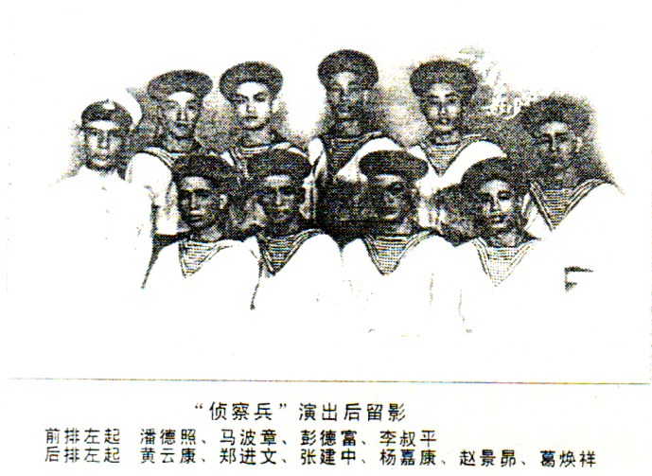

告别了母校，投身大地测量踏勘选点，担当了测绘队伍侦察兵的角色。真是天不怕，地不怕，我和校友加战友们生死与共，在昆仑、祁连同高山峻岭风沙沼泽拼搏；在云贵、川西与天无三曰晴，地无三里平及密林中的叛匪周旋；在内蒙古和戈壁草原，林海雪原抗争，毎选一个点就有一个动人的故事，共和国初期的建设尖兵们用血汗描绘着人生最美丽的青春画卷。

步入壮年的我仍酷爱测绘，从东北南调前，先侦察一下调入单位的工作情况、生活条件，真是胆大又加了一点心细。虽已年过半百仍和年轻人一样在胶东半岛的原野上奔跑，在天山南北的风沙中穿梭，成为手牵油龙走天下的管道先锋。

如今双鬓染白晚霞正红，为追赶时代节拍，干了一阵测量监理，从高层建筑的定位到沉降监控，充任了建筑业的侦察兵。回首往事，我没有做岀惊天动地的业绩，面对华夏大地，星罗棋布的三角标，花瓣似的立交桥，雨后春笋般的建筑群，这正是我们这一代测量员值得自豪的不朽丰碑！

2000年12月30日于徐州

忆往事
赵景昂 杭水英（大地56届）

悠悠岁月，弹指一挥间，转眼45年过去了，回忆南京地校的年学习生活，是我们人生成长的重要阶段，老师不仅教我们知识，更教了我们怎样做人。因此，我们永远怀念可敬的母校，可亲的老师，在此，我们再一次向老师表示深深的敬意，祝老师健康长寿，安度晚年。与朝夕相处三年后又成为战友的同学，一同走南闯北，翻山越岭，同甘苦共患难建立起的深厚情谊永远难忘，祝同学们合家欢乐，生活愉快，夕阳更红。也为早年献身于测绘事业的岳殿春、王保南等同学表示深切的怀念。

二十一世纪第一春，相会在杭州，又会使我们回到青春年少的时代。“到柴达木去、到祁连山去、到最艰苦的地方去、到祖国最需要的地方去”。这是当年踏上征途时最响亮的口号和实际行动。在浦口火车站挥泪告别母校告别老师时的情景仍淸晣的浮现在眼前。一列火车把全体测绘尖兵拉到了西安，从此我们与大西北结下了不解之缘。如今两鬓斑白，回想往事仍会心潮澎湃，激动不已。

我俩一起在柴达木盆地工作了两年，体验过早穿皮袄午穿纱，抱着火炉吃西瓜的气候，品尝过咸碱水、铁锈水（用汽油桶装的水）的滋味。1958年杭水英调入内业计算队，从此承担着大地测量内业计算任务，参加过珠峰、托木尔峰的高程计算、重力计算全国天文大地网平差和全国、二等水准网的平差计算等。每当看到熟悉的三角点名就会产生特别亲切的感情。使用过最原始的手摇计算机，接着有半电动、全电动计算机及电子计算机，随着计算机的不断发展，我也完成了历史任务，1992年已退休。

赵景昂四十多年的野外工作，风风雨雨踏遍了祖国的山山水水。昆仑山、祁连山、天山、阿尔泰山唐古拉山、阿尔金山、冈底斯山等都留下了他青春的足迹，塔里木沙漠、准葛尔沙漠、腾格里沙漠淌下过艰辛的汘水；转战过青藏高原、帕米尔高原、云贵高原；乘过黄河上的羊皮筏子。七次进入西藏，通往西藏的四条公路（青藏新藏、川藏、滇藏）全都走过。经受过吐鲁番-154米“锅底”的酷热；6500米雪山的严寒；戈壁沙漠的干渴。测绘局撤销时，带领西安的“学生民兵”到陕西旬阳修了三年襄渝铁路、担负开凿蜀河隧道。唐山大地震后，余震尚未停止，就奔赴唐山，为建设新唐山出过力，流过汗。改革开放后又南下深圳、珠海中山、北海、南宁……。

四十多年的风雨里程过去了，我们没有轰轰烈烈的创举，只有平平淡淡的生活，但我们为祖国的测绘事业作出了自己应有的贡献。看到祖国日新月异的变化，感到欣慰，特别是看到柴达木的消息，会倍感亲切自豪，这是我们走向社会的起点，里面有我们测量队员的辛劳衷心感谢热心同学的无私奉献，大型的同学聚会这是第三次了，每次的相聚都会留下难忘的记忆。这次出纪念册会使师生间的情谊更深一层。向历次筹备聚会的同学们道一声你们辛苦了，谢谢！

2001、1于西安

编者语：这对测绘儿女是多么平常而默默无闻，但当您读完这篇短文又会觉得有多么伟大而亲切感人。一个足迹踏遍大江南北、黄河东西，测绘祖国山河；一个从手摇计算机到电动、电子计算机，计算着全国大地、水准平差成果。文中说他们“没有轰轰烈烈的创举，只有平平淡淡的生活”，正因为他们的平淡生活，才被笫一任国家测绘总局局长陈外欧誉为“价廉物美”的测绘尖兵、才被历任国家测绘局长们誉为成千上万基础测绘的功臣。读完此文，编者不由自主地想起那勹名言：“人的一生应当这样度过：当他回忆往事的时候，不致于因虚度年华而痛悔，也不致于因过去的碌碌无为而羞愧。”编者相信，当赵景昂、杭水英同学有机会再读《钢铁是怎样炼成的》时，一定会流露出会心的微笑。

测绘情
徐素娟（大地56届）

已走过花甲之年的一个老测绘人在21世纪第一春，回眸人生，深感欣慰的是，我为测绘献出了毕生经历凝聚了浓浓的测绘情。

我走向测绘，源于初中毕业前夕学校组织的一场动员报告，一改我想当一名人民教师的初衷，立志做一名勘测队员去开发祖国宝藏。为此、回家说服了老母，借了十元钱当路费，与四位同学一起从杭州直奔南京地质学校报考。鉴于考试人多，生怕录取不上，又回上海报考了北京燃料工业部干部学校，两校录取通知书同时到手，思考再三，义无反顾地走进了南京地校的大门，学了测量专业，从此与测绘结下了终身情缘。

一

怀着一颗“到边疆去，到祖国最需要的地方去”的雄跻身于进军大西北测绘队伍的行列。在祁连山在戈壁沙漠及内蒙草原，跋山涉水风餐露宿，一周不洗脸，每天搬次家外业生活的磨练，打下了艰苦奋斗、不怕因难的思想基础，在人生道路上往无前，充满激情，勤奋工作。

我在哈尔滨已度过42个春秋十年代的哈尔滨，测绘局刚建，零下二三十度的冬季，住过漫长的无任何取暖设备有如冰窖般的房子。我们是创业者，除日常工作外，还要参加挖暖气沟、挖菜窖、修路、植树等义务劳动。困难时期，营养缺乏，我得了浮胂病，靠医生开了张能到粮店购买斤黄豆的治疗证明，才奇迹般地把病治好。

改革开放前的哈尔滨，冬季只有土豆、萝卜、白菜，很难见到新鲜蔬菜。一次过年前夕，听说附近商店进了批芹菜，第二天限量出售。我上班不能去买，懂事的十岁儿子跟几个家属去排了长队，在零下二十多度的室外冻了个把小时，快轮到他购买时，突然来了几个学生，硬挤在窗口，将我孩子挤倒幸被后面的大人扶起，才买上一把芹菜。我下班回家，看到这把来之不易的芹菜，心痛的泪水夺眶而出。那时的哈尔滨每人每月供应2斤大米、8斤白面，其余全是粗粮。后来政府为照顾南方籍科技人员，每人每月增加5斤大米，即使如此，这点大米也只能作改善生活之用。现在的哈尔滨与过去相比真是天壤之别吃大米好中选优，吃粗粮是当保健品一年四季有新鲜菜，品种之多也快赶上南方了。

岁月如歌。干了四十一年测绘工作，可以说无愧于老师和组织的教导，尽职尽力做了我应该做的一切。我们这一代测绘人，经历了艰苦年代，为国家测绘和建设事业的发展做出了很大贡献。正如前全国政协主席李先念为测绘的题词“经天纬地，开路先锋”当我们回首往事时，我们无愧于这称号。

二

难忘地校三年学习生活，师生情同窗情无不渗透于近半个世纪的方方面面。老师的辛勤耕耘，为我们的成长倾注了大量的心血，给了我们知识给了我们做人的准则，为我们解惑又关心我们的生活，每位老师都是良师益友。我在地校三年，寒暑假无钱回家，55年的暑假，我很想回家看看，无钱的我无奈给周国才老师写了个条子，向他借了15元钱，工作以后归还。当面不好开口，下课时将条子递给了他。善解人意的周老师很快挤出自己的生活费，满足了我的要求，解决了我的困难。周老师曾来过我的家，真诚的师生情延至我的下一辈，我的两个儿子旅行结婚先后都到过周老师家，受到热情招待。

遭受近二十年不白之冤的李士绍老师，对我们测量一班的学生情有独钟。当他落实政策重返讲坛时，我和马福宫同学给他写信表示慰问和祝贺。李老师为学生给予他精神上的一点抚慰感激不尽，在全校师生大会上宣读了我们的信。李老师重组家庭后身体健康，生活幸福。晚年有一位贤淑又能弹一手动听钢琴曲的吴老师做伴，美满温馨。李老师的书法如日中天年年获奖、有的条幅被收入《第五届“丁玲奖”中国艺术作品【书画类】精己集》和《跨世纪书画家精品集萃》。

三

我的同学为测绘足迹遍及祖国大地，居住在大江南北。我因开会出差或参加同学聚会，有幸去过很多地方，到过五十余位同学的家。每个同学家庭都充满温馨。我深感我们的同学不愧是干过测绘的人，不但献身报效祖国，还能营造起幸福的家园。在人生的长河中，每个人的经历都可以写出本书，每个家庭背后都有许多动人的故事。我目睹了葛祖根同学幸福美好的家庭。但回顾过去，葛祖根在那个年代，蒙冤到煤矿被监督劳动个有为无瑕的青年，心情压抑到无望的地步，在最困难的时候，他遇到了吴敏这位善良的姑娘。姑娘可贵的恻隐之心，同情他、关心他，最终嫁给了他，使祖根苦涩的心灵得到了温暖的阳光，使他有了避风的港湾。在改草开放后，又是他的妻子坚持到老家上海金山创业，两个儿子大学毕业分在上海铁路、民航系统，待遇颇优。他自己多年来收入丰厚，经济上远远超过一般同学水平。祖根同学先苦后甜、他美满幸福的家庭称得上佼佼者之一。

我们的测绘同窗。能在退休后定期欢聚、増进友谊、增辉夕阳、唤起青春，实属难能可贵。愿意浓浓的测绘情谊、永远维系、永葆青春。

激情未尽、聊以自吟：
学友师情梦寐牵、重温豪语忆前沿。
朝晖浩气呈风骨、勇闯激流献盛年。
纬地经天蔚壮烈、尽罗万物寸方间。
幕天度地累年月、伟业腾飞走在先。
几经风雨朱颜改、弹指已遼花甲年。
回首往昔无悔怨，淡泊名利心田宽。
息间起步寻新曲，保健养生体健安。
盛世赐俺老有福，夕阳恰似日中天。

2001年1月

看老照片有感
梁天传（地形56届）

前年翻检老照片，找出一张一九五四年元旦班上同学在班主任杨玉林老师带领下游中山陵时所摄照片，经放大后各人的相貌还能辩清，看上去有的表情甚为严肃、有的则面露笑容，想那时大家到地校入学刚一学期，在紧张的学习环境中趁元旦放假，到中山陵“冬游”，放松一下。心情都是很高兴的。

而今，我们这些当年的小青年，大姑娘随着岁月流逝都成了小老头、小老太了，大家都从繁忙的工作岗位退了休、虽说家务杂事也蛮烦琐，但思想上没有上班时那神紧张的感觉，闲下来回忆几十年生活的历程、常常有人生苦短之感叹！

上南京地校学习，对我来说是一生中重要的一沾。我们这一代人，的确是“生在旧社会，长在红旗下”。解放初期，家里穷困，东拼西凑上完初中已属不易，再想上高中及大学是难以办到的，上地校可以免交学费和生活费，这对当时家庭经济困难的穷困学生是有很大吸引力的，我就是在这种背景下投考南京地校的，至于说立志于什么什么，那都是若干年后的溢美之词。尽管如此，三年的地校生活确实是一生中重要的阶段，也是至今令人难以忘怀的岁月。三年中经过老师们辛勤教导，学习了测绘基本技能，结识了许多意气相投的同窗好友包括我现在的老伴范明洁。

一九五六年，大石桥畔五百名小青年，大姑娘无一例外地服从组织的安排，分赴天南地北，踏上各自的工作岗位，开始人生的又一历程。四十多年里，由于各人的天资、能力、勤奋、机遇和环境的复杂影响，少数同学在测绘或其他行业中作出了卓越贡献，也有少数同学在某次运动中遭遇不幸而一生坎坷，而大多数同学则是贡献不大年年有”芸芸众生中的一员。就我而言，回顾四十年，出了地校门，进了测绘局，定在西安没挪窝算是干了一辈子测绘，在生产一线干了七年，只不过测了不到一百幅地图，而且还是半成品，其它时间，在测绘基层做一点管理工作，要说贡献谈不上，但是几十年里没有遇到什么曲折崎岖，也算是幸运了。

现今我们这一代人都已进入老年阶殺，虽说尚有少数同学身板硬朗还在受聘继续工作，也还有少数同学过得潇洒，真正在休息养生，但占多数的同学是退而难休，在家为儿孙们操劳服务，真可谓“老牛拉车难松套”不过无论哪神情况，我非常同意新疆位同学的观点：人到老年一定要保持生理和心理两方面的健康。愿大家都能够以淡泊名利，豁达乐观的精神在社会和家庭中发挥余热，过好自己的晚年生活。

年轻的容貌，珍贵的资料您还能叫出他们的名字吗？
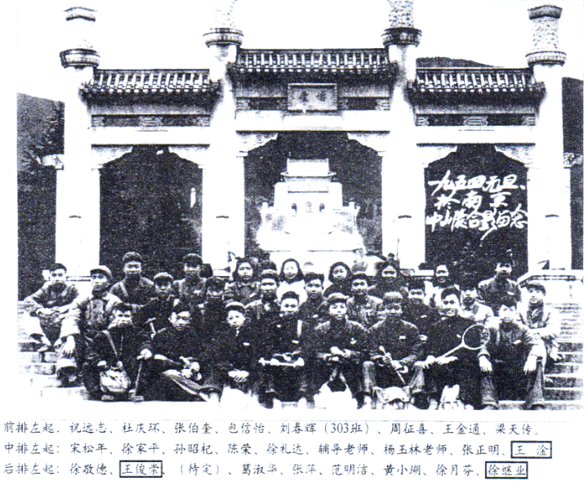

跨出校门 步入社会
祝远志（大地56届）

一、索赠言师生挥泪 乘列车奔赴战场

一九五六年的四月十六日，南京地质学校测绘专业第一届毕业生服从祖国需要，奔赴大西北的柴达木盆地和祁连山工作，集体来到下关码头渡江乘火车西行。同学们都相互告别，相互祝福，心情激动不已，女同学更是感情难于控制、泪水涌泉般倾泻，声音呜咽。大家都拿出事先准备好的日记本互相签名勉励。许多同学都涌向送别我们的老师，请教师題写赠言。这时我奔向我的语文老师屠超。屠老师接过本子掀开了第一页，在上面写道：“飞翔，飞翔，飞向祖国的远方，我们有一分热，发一份光。”

轮船开动了，老师站在岸上，心情也很激动，眼眶里含着泪花；同学们沾在船舷，泪流满面，挥手与老师告别。这一别，我再也没有见到过培育我们的老师们。

二、平原高原不相同盆地情形更奇异

我们在浦口上了火车一路西行，经过西安、兰州、来到西宁。西宁市在西北的黄土高原上，地面海拔在三千米以上，这对生长在沿海地区的我们来说很不适应，开始出现口干、嘴裂、鼻孔出血、呼吸不畅等现象。

在西宁经过一个多月的休整，准备进军柴达木盆地——我们的“战场”。那时盆地里没有交通车，有的只是各勘测单位自备的车辆。我们乘的是敞蓬大卡车，上面装有仪器、帐篷与行李，大家穿着老羊皮大衣坐在行李上进发，一路风尘一路歌，沿途经过湟源、倒淌河、日月山、江西沟、黑马河、茶卡、都兰、香日德、诺木洪等驿站向格尔木行进。当车开到诺木洪，为让大家方便方便并稍稍休息一下，刚停下车，不得了啦！硕大的蚊子扑面而来，咬得我们招架不住，用手拍都来不及，只好拿起毛巾，衣服之类物件驱赶。当地的蚊子又多又大，长度足有一寸，叮上一口，马上肿起一个大红包，真是历害。有人风趣地说：“柴达木的蚊子，四个可炒一盘菜”。

卡车又继续在崎岖的公路上前进，开车不多久，忽然有人大声喊叫：：“有人掉下车了！”这时司机嘎然停车，大家下车救援，扶起一看尚无大碍，总算幸运。

经过四天的行程，终于到了格尔木大队部驻地，下得车来便是搬行李、搭帐篷。格尔木从地图上看是硕大的一个城市，而实际上她没有房屋、更没有高楼大厦和电灯、电话，竟是由各路来青藏开发单位搭建的帐篷和半掩体的新华书店，邮局、贸易公司组成的帐篷城市。每当晚上位于格尔木河两旁的帐篷里点燃起蜡烛，灯光闪烁好像飞来飞去的萤火虫在这里嬉戏，景色十分迷人。这就是1956年格尔木的城市风貌。

格尔木处在柴达木盆地的偏南部，格尔木河在市区由南向北流入察尔汘盐地；青藏公路与青新公路在这里交会，是整个盆地的交通枢纽。气候十分复杂，天一夜的气温犹如四季：夜如严冬，午似盛夏。当地流传看一句谚语“早穿皮袄，午穿纱”。这话绝对真实，也是我们的亲身体会。

三、沙漠安家来测量 一杯清水过中秋

盆地内的沙漠戈壁在我们脚下延伸，盆地的四周被高高的昆仑山环抱着，我们小组的帐篷就搭在沙漠上，1-2尺的帐篷钉也难以固定它不被狂风吹起，尽管如此，沙漠中最大的问题还是饮水问题。

开始我们住分队部驻地南八仙，无人烟，缺淡水，用盐池水煮面条吃不限量、当用淡水煮稀饭每人只分配到一碗。洗脸、刷牙、洗碗就免了，洗衣服更谈不上。

一九五六年农历八月十五是我们踏上工作岗位的第一个中秋节，这天晚上盆地里晴空万里，月儿圆圆，凉风习习，正是合家团圆的好日子。平时吃的是干菜、威鱼、海带、粉丝，见不到鲜嫩翠绿的蔬莱，如今连水都快没有了，盼望送水车真是望眼欲穿，中秋节怎么过呢？组长周扬赍决定；毎人半杯清水。于是大家面前分得了半杯凉水，共同举杯欢庆，一饮而尽，甘甜清冽，喝得心中痛快！这真是：

半杯清水过中秋，好比月饼与美酒。
平凡日子度年华，闪闪发光献春秋。

编者语：祝远志同学的这篇文章。记叙了我们刚出校门，初入社会的一段经历，人生转折点中的脚印是最关键，也是最让人记忆的。特别要指出的是：远志是在疾病缠身的情况下写成的这就更难能可贵了。文章是范明洁同学修改的，改的不好的地方，她请作者原谅。

想念翻译
叶晓芳（地形56届）

50年代末，有20几位苏联专家帮助指导测制国家基本图的工作，测区在沙漠中，正好领队专家在我们小组蹲点。他是一位矮墩墩的胖子，除了脸部以外全长着乌黑的长毛、典型的俄罗斯人。当时对苏联专家是十分尊重和优待的、由于作业高度分散，也没有有效的通讯设备，所以组织上规定，对专家的意见建议可以先执行后请示汇报；在生活上每位专家配有翻译、西厨、司机、招待和两名警卫，阵容比作业组还庞大。队部用汽车把我们送到测区后就换成了15峰骆驼，驮着帐篷、器材、给养向沙漠岀发。约莫走了大半天，突然发现在沙山与沙山的凹部有一潭清水，足有200多平方米，像个小游泳池。在这一望无际的沙漠里岀现了水源、真像是从夭上掉下了馅饼，大伙乐极了。苏联专家通过翻译问我离目的地还有多远，他想把帐篷扎在水源边。在水源边扎营对组织作业是不利的，于是我和专家发生了一场争执。

当时我真有点初生牛犊不怕虎的气概，据理力争。当然对话都是通过翻译来进行的，我从专家脸上忖岀灺是十分气愤和惊讶的。大概是他到中国后还没有遇到过像我这样不听话的小伙子。最后还是在我们作业组的驼队走出老远后苏联专家的驼队才无可奈何地跟了过来。其实，作为江南籍的我，何尝不想在水源边扎营？我的水性绝不比专家差。但水源毕竟离作业区太远，后来的事实证明，我的坚持是对的、我们提前三天完成了任务。

在作业中我几次想和苏联专家消除这一隔阂，主动、虛心地听取专家的技术指导，专家虽然在技术上仍然无保留地认真指导、真诚帮助、但在扎营的问题上始终没有原谅我。

当完成了任务一回到队部、专家就把翻译和我拉到大队长跟前。指着我向大队长讲了一通激动的俄语。我知道他是在告状，只好等待发落。按当时的规不执行专家的意见是要作违纪处置的。但从翻译嘴里说出的却是：“专家说、在叶晓芳组里，后勤给养供应不好，土豆、黄瓜都有没有及时补充。苏联专家是十分喜欢这类疏菜的。野外作业体力消耗大，希望队部加强管理，保证供给。”

大队长连连点头，表示接受、注意改进后勤工作。又通过翻译的一番俄语专家才露出了笑容，说着“哈拉寿，哈拉寿（好、好）”离去了。

在走廊里我问翻译：“专家是幺说的吗？

“哪能哩，他可狠狠地告了你一状。但我和你们生活了一段日子，体会到测绘队员工作的艰苦，再说你的决定确实没错，所以只好我来违反一次翻译纪律了。”

30多年后，我还在想念这位翻译，不光是他解救了我，更因为他理解了测绘。他叫伍长骥，1962年苏联专家撤走后，他也被调出了地形七队，不知他现在何方。愿好人一生平安。

作者注：世上还是妤人多，我的一生就遇到许多像翻译伍长骥这样的妤人。可惜文章在《中国测绘报》1995年第96期上见报后，至今没有他的音讯。我真想对他唱：“真的好想您！”

记忆难忘
叶晓芳（地形56届）

步入花甲之年，回忆就逐渐在思维中活跃起来，应了相声演员的一句话：“新的东西记不住，老的东西忘不了。”

从我1956年从事测绘工作起，几乎每年从青海、甘肃、新疆收测回西安，在火车站都有一位容光焕发、神釆奕奕的老人站在站台上迎接我们那就是国家测绘总局第一任局长陈外欧。陈局长和大队、中队领导一一握手后，总是向我们全体外业人员频频挥手，高喊：“同志们辛苦了！”顿时，一年的艰苦疲劳都烟消云散了。接下来，在一周的时间里，我们都能从排着七八条长队的大食堂里看到陈局长拿着碗筷和大家一起排队买饭的身影，有人还从陈局长的菜碗里夹一块红烧肉吃，更多的人则乘机向陈局长反映个人实际困难或提一些请求。

我结婚后第三年，即1963年底收测回西安时，鼓足勇气走进了设在集体宿舍楼里的陈局长办公室，向他请求将在山西地质局工作的妻子调来西安工作。陈局长一面问我一些细节，面在本子上记着什么，还问我队里还有多少人没结婚，他们找对象难不难等，最后问我：“干了七八年野外工作，还想干吗？”我说：“还想，我热爱测绘。”他高兴地说：“好！测绘总局局长当然也热爱测绘战士。回去跟你的同学们说，有困难尽管来找我，我要在这里住到明年送你们出测才回北京。”

1964年7月，我在甘肃敦煌测区收到西安分局政治部的来信，大意是：按陈局长指示，人事部门与山西做了商调，但山西不同意调出我妻子，问我愿不愿意调到山西去工作，山西正在组建测绘管理处，仍然属于测绘系统。想到仍是干测绘，而且妻子刚分娩，急需照顾，我就回信同意去山西工作。收测回西安后，陈局长挂电话叫我去谈话，他说：“国家测绘总局有三个分局不行，要每个省都有测绘分局。国务院已批准在全国各省区先建立测绘管理处，你们要打好前站在那里生根、开花、结果。”

第二年春节后，我就依依不舍地离开工作了9年的西安分局地形七队，到山西省测绘管理处工作了。1978年测管处扩建为山西省测绘局，我参加了组建培训外业队的工作，既当老师又当队长，带出了一支测绘晋阳大地的年轻队伍。1982年我叶落归根，调回故乡，在浙江省测绘局测管处从事行业管理工作。退休前，我最后一次参加了浙江省城建系统测绘单位经验交流会，不少基层领导都提到要关心职工生活，这使我又一次想起了陈局长。当然，现在的关心职工已不再是解决夫妻分居问题，而是建造职工宿舍楼，办好幼儿园、图书馆等，但陈局长所倡导并身体力行的关心群众生活的作风仍值得大力发扬。

作者注：人们都说我的人缘妤，走到那里，调到那里都会结识一帮朋友。当老师、爱学生，当队长，关心职工生活，当处长想着行业困难。其实这些都是有老一辈领导人身传言教，潜移默化的结果。陈外欧局长、建国初期的少将都这样平易近人、关心群众，我们还有什么架子好摆。只要你没架子，不盛气凌人，你就会有许多朋友。

回忆我们青年时期
陈定华（航测56届）

给沂江校友的复信

君居江南福地，
我住天山北边，
万里相隔难见面。
感谢浙江校友，
连续寄来书信，
约我参加校友联谊会：
热情洋溢，言简意明。
使我感动，使我犹豫。
金陵同窗三载，西安共事一十八年。

我们共同为祖国西部测绘了一大批新中国第一代中小比例尺地形图，填补了许多从来没有准确地形图的“空白区”。

我们的足迹刻印在秦岭、祁连山、昆仑山和天山南北的大地上，有的为此献出了宝贵的生命。

我们年轻时代的热血和汗水曾洒在大西北的五个省区，要不是林彪“四人帮”反党集团的破坏，我们可以为党和人民作出更多贡献，也可能至今仍生活在“国测一分局”这个光荣的革命大家庭里。

毎当想起这些往事，就勾起我对分散在祖国各地的同学和战友的怀念。

十一世纪钟声响起、从各地传来可喜的信息：成都姚如松同学已决定携老伴同行参会；西安尹民等同学从电话中邀我提前几天到西安集聚，一起乘火车直达杭州。

诚挚的友情促使我下决心克服困难，争取赴杭与众多校友相聚。

“海内存知已，天涯若比邻”。

千山万水挡不住，我们即将重逢相会。

遥祝赴会的各位老师和同学旅途平安，健康长寿！

预祝2001年杭城聚会成功圆满，并期望下期能在西安、成都或其他城市继续举行！再次向主办杭城聚会的校友表示感谢，并致以敬礼！

2001年2月8日寄自鸟鲁木齐

我看到了周总理
马自璟

1961年4月12日、13日两天，我有幸在西双版纳先后四次见到我们敬爱的周恩来总理。20多年过去了，周总理的音容笑貌仍不时在我脑海中浮现，这是我一生中难忘的幸福回忆。

那年的4月12日上午，我正在西双版纳傣族自治州首府二楼的中缅边界联合勘察第四队中方队部工作、忽然领导召开紧急会议：今日下午周总理将陪同缅甸吴努总理来自治州过傣历年泼水节，我们的办公室要腾岀来作接待用。大家高兴地搬到一楼，并把办公室、会议室、小礼堂等作了彻底打扫，兴奋地等待周总理的来临。

下午四点钟，我们来到首府大门口的大街上，这里已排满了欢迎的人群。当时这个自治州人口不多，平时街上行人稀少，那天却有一千多人等候着我们排在欢迎队伍的末端，正好站在幼儿园小朋友的后面。刚站不久，就有人喊：“来了！”只见远处开来凡辆小轿车，遇到欢迎的人群就停了下来。从一辆车上下来几位州里的领导同志，他们走向另几辆车，与贵宾握手，表示热烈欢迎。然后七八个人并排一行，向欢迎的人群走来。我在分辨哪一位是周总理，随即兴奋地喊出声来：“从左向右第四位是周总理！”夹道欢迎的人群一阵又阵地欢呼，锣鼓响个不停。周总理陪同吴努总理和夫人健步向我们走来。真也巧，吴努夫妇和我跟前的小朋友拉手，因而停了较长的时间，周总理随即也到了孩子们跟前，这一来，周总理离我只不过一米半的距离，我可把总理看个凊清楚楚了。刚刚刮过的脸上，鬓角及下巴显得雪青，满面泛起红光，浓眉更显得眼睛炯炯有神。更使人惊奇的是在他头上找不到一根白发，要知他当年已是六十多岁的人了。这和那个自称“小弟”的吴努（他在北京称周总理为“大哥”）形成鲜明的对比：吴努的手背上、脸上有些长黄毛，眼神大大不如周总理。我当时想，我们的总理真健康啊！

当天晚上，周总理陪同贵宾在自治州小礼堂观看文艺演出，我因值班未能去看，只听到乐器声和掌声不时传来。演出结束时，我透过办公室玻璃看到周总理在距我十五、六米的草坪上和一文工团员交谈，并摆动手脚，看样子是在向文工团员学习舞蹈。看到总理是那样的开心，我也从内心发出了笑声。

4月13日是傣族的泼水节，相当于汉族的春节。那天风和日丽，上午，我们和傣族同胞相互泼水戏闹了一阵子。中午，听说周总理还要来，我们赶紧换了干净衣服，端着水来到街上。这时我才看到，整个街上由于群众互相泼水，已像刚下过大雨一样泥泞。路旁不知什么时候放置了不少小船，小船里的水装得满满的。

不一会儿，两国总理乘着敞蓬吉普车来了。他们一身普通傣族束：身着对襟布扣的上衣，头上扎一条水红色包头布，一手着水，一手拿着小树枝，不时蘸上水向两旁群众洒去。群众在欢声笑语中同样的向他们洒水祝福。车开得并不快，司机和两位总理已经遍身湿透。

下午在澜沧江边举行划船比赛。周总理在临时搭起的主席台上给优胜者发奖，参观的群众可能有两三千，我只能在远远的地方翘望周总理就这样，我在两天时间里，四次看到了我们敬爱的周恩来总理，这幸福的经历我永远难以忘怀。

我的心声
俞俊元（大地56届）

时光荏苒，岁月流逝。在新世纪来临的第一个春暖花开的日子里，老同学们再一次聚会在美丽的西子湖畔怎能不感慨万千，心潮难平。想当年在地校读书时，都是书生少年，风华正茂。而今都已两鬓白发、成为祖父（母）辈的老人了。

人到老年，常爱怀旧。过去40多年的工作生活等情景，常一幕幕浮现在眼前清晰得犹口发生在昨日的事杆。在我们的老同学中，不乏有地位权势的国家高级公务员，也有在商海中成功的弄湖儿。各人的机遇和能力不同如今的境况也心然千差万别。大不相同。但回忆自己这几十年的工作生活里程，和目前退休后的归宿，觉得自己虽未轰轰烈烈，显赫荣耀过，也未大富大贵，只是默默无闻的在测绘行业服务了40多年，平凡而普通，但我还是非常自慰满足的，觉得这大半生并没虛度。

15年的野外生活，虽说经历过无数艰难险阻，但从雪域高原到戈壁瀚海、从天山祁连，到內蒙草原、大西北的很多山山水水，都洒下过我的汗水和留下过攀登跋涉的足迹。七十年代的五年矿山测量，为开发苏南煤田贡献过自己的微薄力量。最后，在测绘期刊编辑岗位上，一干就是20多年。由于工作的需要，结识了测绘科技教学界一大批专家教授，对自己理论水平的提高。获益匪浅。而每年多次参加测绘学术会议，专访、组槁、约槁、又有机会到全国各名胜古迹、城市山川游览一番。从会议和专访中广交了大批朋友，在游览中了解到各地的人文地理概况对自己业务素质性格修养的提高都有莫大的帮助。

现在，我已从编辑岗位上退下来了。回想这数十年的经历，虽说没什么大名大利，只是平凡而普通的测绘卒，但我却感到自慰满足。无怨无海。而目前身体也较硬朗，家庭又和睦相处，子女也较有出息，所以我心态较平和，无非份企求，只求健康平和地多活几年，每年出外转转走走，尽可能的多享受社会发展进步给我们带来的美好成果。

我草草写下的几笔，作为我参加这次联谊会的心声，给关爱和熟悉我的老同学留下一个难得的纪念吧！

一九七四年新疆测绘局重建后由自治区办公厅又调回到新疆测绘局。一九九五年底退休。端了一辈子铁饭碗，吃了一辈子大锅饭。

编者语：从遙远的边疆寄来了宋习之同学的治家体会和健身说法，您会感到格外亲切。治家，主要是让孩子们去借鉴，健身延寿则是摆在我们面前的切身课题。请接受宋习之同学的忠告，选健康，不选黄金，心情愉快地多活几年。不过怕死是没有必要的，这是自然规律，要坦然处之。谢谢宋习之同学的《边疆寄语》。

人生感悟
李永年（大地56届）

人一生中曾走过许多路，
但关键的也就那么几步，
其中的一步是我选择了测绘，
至今仍无怨无悔！

人一生中会有许多朋友，
称得上知已的却不是很多，
如今良朋益友在新世纪相约杭州，
真乃不亦乐乎！

无悔的青春
叶晓芳（地形56届）

1953年，我参加了一次中学学生会主席联席会议。会上，市委宣传部号召中华儿女去开发祖国大西北的地下宝藏。这次会议决定了我的人生道路，我最终成了南京地质学校的一名学生。

1956年、西去的列车把我们这群有志青年拉到了大西北去测制国家建设急需的基本比例尺地形图。我们和祁连山对歌，和昆仑山比高，在鄂尔多斯草原、柴达木盆地栉风沐雨。大西北的许多城镇、乡村、山林、戈壁，都留下了我们的汗水和足迹。在我珍藏的一本1957年版的《中国地图册》上我把每年进行过作业的地方都画上了小黑点、小方块。如今，看着这些标记，我和战友们跋山涉水、风餐露宿、披星戴月、栉风沐雨的情景，便一幕幕地岀现在眼前。虽然我的战友有的牺牲、有的伤残、有的失踪、有的转行了，但更多的人仍在测绘岗位上勤奋耕耘，忠实地履行着“做一个对祖国有用的人”的誓言新铁路在我们施测的地图上延伸，克拉玛依油田在我们测制的地图上钻孔，中苏、中蒙边界在我们测绘的地图上庄严定位。可以说，我们测绘队员的奉献，与祖国建设紧紧地联系在一起。

我为自己是一名光荣的测绘队员而自豪，我永远也忘不了那段丰富多彩的测绘生涯：畅饮4000米高山上甘醇的山泉，采摘天山上美丽的雪莲，与少数民族同胞共舞……所有这一切，都已成为一页记忆，珍藏在我心灵的一角。当我回首往事的时候，我不会因碌碌无为而羞愧，因为我已把宝贵的青春年华献给了祖国，献给了钟爱的测绘事业。

作者注：这次编辑纪念册，在来槁中岀现最多的词语就是“无怨无悔”。这是我们共同的心声。我也将刊登在1996年第61期《中国测绘报》上的“无悔的青春”汇入“无怨无悔”的大合唱中。

